概要 1
VUE 1
VUE-ROUTER 14
ES6 18
Javascript 25
TypeScript 35
HTML5 35
AXIOS 39
浏览器原理 40
微信小程序 48
NODE.JS 54
HTTP 63
Express 80
Koa2 82
MongoDB 82
Redis 87
Webpack 97
Eslint 101
Prettier 103
单元测试 105
性能优化 108

概要
基础：JavaScript、html5、css3、es6、浏览器原理
框架：VUE全家桶（vue、vuex、vue-router）、axios、jquery、e-charts
ui框架：element-ui、ant-design
构建工具：gulp、webpack
代码规范：eslint、prettier
扩展：typescript、http、vue-ssr（服务端渲染）、nuxt框架
单元测试：karma、mocha、chai.js
小程序：原生小程序、mp-vue框架、uni-app框架
后端：nodejs、mongoDB、mongoose、redies、koa框架、express框架

VUE

生命周期
beforeCreate（创建前） 在数据观测和初始化事件还未开始
created（创建后） 完成数据观测，属性和方法的运算，初始化事件，$el属性还没有显示出来
beforeMount（载入前） 在挂载开始之前被调用，相关的render函数首次被调用。实例已完成以下的配置：编译模板，把data里面的数据和模板生成html。注意此时还没有挂载html到页面上。
mounted（载入后） 在el 被新创建的 vm.$el 替换，并挂载到实例上去之后调用。实例已完成以下的配置：用上面编译好的html内容替换el属性指向的DOM对象。完成模板中的html渲染到html页面中。此过程中进行ajax交互。
beforeUpdate（更新前） 在数据更新之前调用，发生在虚拟DOM重新渲染和打补丁之前。可以在该钩子中进一步地更改状态，不会触发附加的重渲染过程。
updated（更新后） 在由于数据更改导致的虚拟DOM重新渲染和打补丁之后调用。调用时，组件DOM已经更新，所以可以执行依赖于DOM的操作。然而在大多数情况下，应该避免在此期间更改状态，因为这可能会导致更新无限循环。该钩子在服务器端渲染期间不被调用。
beforeDestroy（销毁前） 在实例销毁之前调用。实例仍然完全可用。
destroyed（销毁后） 在实例销毁之后调用。调用后，所有的事件监听器会被移除，所有的子实例也会被销毁。该钩子在服务器端渲染期间不被调用。
第一次页面加载会触发beforeCreate, created, beforeMount, mounted 。

双向数据绑定的原理
vue实现数据双向绑定主要是：数据劫持 + 发布者-订阅者模式的方式
通过Object.defineProperty（）来劫持各个属性的setter，getter，在数据变动时发布消息给订阅者，触发相应监听回调。当把一个普通 Javascript 对象传给 Vue 实例来作为它的 data 选项时，Vue 将遍历它的属性，用 Object.defineProperty 将它们转为 getter/setter。用户看不到 getter/setter，但是在内部它们让 Vue 追踪依赖，在属性被访问和修改时通知变化。
在VUE中有四大类对象，Observer、Wather、Dep、Compire。
Observer：通过Object.defineProperty劫持vue实例中data对象的各个属性。将data变为响应式数据。
Watcher：监听数据的变化，当数据变化时通知Compile重新编译模板，执行compile.update()方法渲染页面，是Observer和Compile之前的桥梁
Compire：解析编译模板，渲染页面。
Dep：Watcher通过Dep实例和Observer联系起来，在实例化Watcher时将该实例对象赋值给Dep.Target对象，在Observer中实例化Dep对象，并在getter中执行dep.depend()，在setter中执行dep.notify()方法。

VUE组件中的通信
- Props/$emit/ref：适用于父子组件通信。父组件通过props向子组件传递数据，通过ref调用子组件的方法，子组件通过$emit调用父组件的方法
- 事件中心：EventBus ：适用于 父子、隔代、兄弟组件通信。这种方法通过一个空的 Vue 实例作为中央事件总线（事件中心），通过emit发射事件，通过on监听事件
- provide / inject 适用于 隔代组件通信：祖先组件中通过 provider 来提供变量，然后在子孙组件中通过 inject 来注入变量。
- Vuex 适用于 父子、隔代、兄弟组件通信。VUEX是vue中的状态管理器，Vuex 的状态存储是响应式的。当 Vue 组件从 store 中读取状态的时候，若 store 中的状态发生变化，那么相应的组件也会相应地得到高效更新。

对v-model的理解
主要使用 v-model 指令在表单 input、textarea、select 等元素上创建双向数据绑定， v-model 本质上不过是语法糖，v-model 在内部为不同的输入元素使用不同的属性并抛出不同的事件：
text 和 textarea 元素使用 value 属性和 input 事件；
checkbox 和 radio 使用 checked 属性和 change 事件；
select 字段将 value 作为 prop 并将 change 作为事件。
<input v-model='something'>
等价于
<input v-bind:value="something" v-on:input="something = $event.target.value">
如果在自定义组件中，v-model 默认会利用名为 value 的 prop 和名为 input 的事件，如下所示：
父组件：
<ModelChild v-model="message"></ModelChild>

vue路由的钩子函数
可以控制导航跳转，beforeEach，afterEach等，一般用于页面title的修改。一些需要登录才能调整页面的重定向功能。
beforeEach主要有3个参数to，from，next：
to：route即将进入的目标路由对象，
from：route当前导航正要离开的路由
next：function一定要调用该方法resolve这个钩子。执行效果依赖next方法的调用参数。可以控制网页的跳转。

vuex是什么
Vuex是vue中的状态管理器，所有组件共享vuex中的数据，不可以直接修改这些数据，需要使用mutations进行修改，这是个同步的事务，如果需要使用异步，需要使用actions。
当项目过于庞大时，可以通过modules让每一个模块拥有自己的state、mutation、action、getters,使得结构非常清晰，方便管理。

Vue如何添加自定义指令
添加全局指令：调用Vue.directive()方法：
Vue.directive('dir2', {
inserted(el) {
console.log(el);
}
})

添加局部指令，在实例化vue对象时，添加directives属性：
var app = new Vue({
el: '#app',
data: {},
// 创建指令(可以多个)
directives: {
// 指令名称
dir1: {
inserted(el) {
....
}
}
}
})

使用指令时：v-指令名

Vue中定义过滤器
通过filter来定义，跟directive一样，分全局和局部。Vue.filter(...)

对keep-alive 的了解
keep-alive是 Vue 内置的一个组件，可以使被包含的组件保留状态，或避免重新渲染。
keep-alive有两个属性: include(包含的组件缓存) 与 exclude(排除的组件不缓存，优先级大于include)。include 和 exclude 的属性允许组件有条件地缓存。二者都可以用“，”分隔字符串、正则表达式、数组。当使用正则或者是数组时，要记得使用v-bind 。

对 SPA 单页面的理解，它的优缺点分别是什么？
SPA（ single-page application ）仅在 Web 页面初始化时加载相应的 HTML、JavaScript 和 CSS。一旦页面加载完成，SPA 不会因为用户的操作而进行页面的重新加载或跳转；取而代之的是利用路由机制实现 HTML 内容的变换，UI 与用户的交互，避免页面的重新加载。
优点：
用户体验好、快，内容的改变不需要重新加载整个页面，避免了不必要的跳转和重复渲染；
基于上面一点，SPA 相对对服务器压力小；
前后端职责分离，架构清晰，前端进行交互逻辑，后端负责数据处理；
缺点：
初次加载耗时多：为实现单页 Web 应用功能及显示效果，需要在加载页面的时候将 JavaScript、CSS 统一加载，部分页面按需加载；
SEO 难度较大：由于所有的内容都在一个页面中动态替换显示，所以在 SEO 上其有着天然的弱势。

直接给一个数组项赋值，Vue 能检测到变化吗？
由于 Object.defineProperty的限制，Vue 不能检测到以下数组的变动：
当用索引直接设置一个数组项时，例如：vm.items[indexOfItem] = newValue
当修改数组的长度时，例如：vm.items.length = newLength。
可以通过$set来修改数组的值

Vue 无法检测到对象属性的添加或删除
由于 Vue 会在初始化实例时对属性执行 getter/setter 转化，所以属性必须在 data 对象上存在才能让 Vue 将它转换为响应式的。但是 Vue 提供了 Vue.set (object, propertyName, value) / vm.$set (object, propertyName, value) 来实现为对象添加响应式属性

在哪个生命周期内调用异步请求？
可以在钩子函数 created、beforeMount、mounted 中进行调用，因为在这三个钩子函数中，data 已经创建，可以将服务端端返回的数据进行赋值。推荐在 created 钩子函数中调用异步请求，因为在 created 钩子函数中调用异步请求有以下优点：
能更快获取到服务端数据，减少页面 loading 时间；
ssr 不支持 beforeMount 、mounted 钩子函数，所以放在 created 中有助于一致性；

组件中 data 为什么是一个函数
因为组件是用来复用的，且 JS 里对象是引用关系，如果组件中 data 是一个对象，子组件中的 data 属性值会相互影响，如果组件中 data 选项是一个函数，那么每个实例可以维护一份被返回对象的独立的拷贝，组件实例之间的 data 属性值不会互相影响；

Vue 中的 key 有什么作用
key 是为 Vue 中 vnode 的唯一标记，通过这个 key，我们的 diff 操作可以更准确、更快速。
当 Vue.js 用 v-for 正在更新已渲染过的元素列表时，它默认用“就地复用”策略。如果数据项的顺序被改变，Vue 将不会移动 DOM 元素来匹配数据项的顺序， 而是简单复用此处每个元素，并且确保它在特定索引下显示已被渲染过的每个元素。key的作用主要是为了高效的更新虚拟DOM。

说说对于 SSR（Server-Side-Render）了解。
SSR渲染又称服务端渲染，是指 Vue 在客户端将标签渲染成的整个 html 片段的工作在服务端完成，服务端形成的 html 片段直接返回给客户端。
Vue.js 是构建客户端应用程序的框架。默认情况下是在浏览器中输出 Vue 组件，进行生成 DOM 和操作 DOM。然而，也可以将同一个组件渲染为服务端的 HTML 字符串，将它们直接发送到浏览器，最后将这些静态标记"激活"为客户端上完全可交互的应用程序。
优点：
更好的 SEO： 因为 SPA 页面的内容是通过 http请求获取的，而搜索引擎爬取工具并不会等待 http异步完成后再抓取页面内容，所以在 SPA 中是抓取不到页面通过 http 获取到的内容；而 SSR 是直接由服务端返回已经渲染好的页面（数据已经包含在页面中），所以搜索引擎爬取工具可以抓取渲染好的页面；
更快的内容到达时间（首屏加载更快）： SPA 会等待所有 Vue 编译后的 js 文件都下载完成后，才开始进行页面的渲染，文件下载等需要一定的时间等，所以首屏渲染需要一定的时间；SSR 直接由服务端渲染好页面直接返回显示，无需等待下载 js 文件及再去渲染等，所以 SSR 有更快的内容到达时间；
缺点：
更多的开发条件限制： 例如服务端渲染只支持 beforCreate 和 created 两个钩子函数，这会导致一些外部扩展库需要特殊处理，才能在服务端渲染应用程序中运行；并且与可以部署在任何静态文件服务器上的完全静态单页面应用程序 SPA 不同，服务端渲染应用程序，需要处于 Node.js server 运行环境；
更多的服务器负载：在 Node.js 中渲染完整的应用程序，显然会比仅仅提供静态文件的 server 更加大量占用CPU 资源。

VUE-SSR的原理
- 钩子函数：由于没有动态更新，所有的生命周期钩子函数中，只有 beforeCreate 和 created 会在服务器端渲染 (SSR) 过程中被调用。
- 不能使用特定平台API：像 window 或 document，这种仅浏览器可用的全局变量，在 Node.js 中执行时会抛出错误，反之也是如此。
- 为了保持每个请求的独立性，避免交叉请求状态污染，需要为每个请求创建一个新的根 Vue 实例。（同理router、store都需要如此处理）。创建一个生成Vue实例的工厂函数，然后在接收每一个请求时通过该工厂函数创建一个新的Vue实例。
- 使用webpack构建：服务器端和浏览器端需要根据各自的规则进行打包。因此需要定义两份构建配置文件
- 服务端数据预取和状态：服务端渲染需要一些异步数据，其原理是entry-server.js（服务端的入口文件）文件中，在实例化vue时，在路由的onReady回调中，找到该路由匹配的组件，调用组件中的asyncData方法，该方法将数据存放在vuex中，在执行完所有组建中的asyncData方法后，将数据存入window.__INITIAL_STATE__对象中，并注入到html中。
- 客户端数据预取：在entry-client.js（客户端的入口文件）文件中，判断是否存在window.__INITIAL_STATE__，有的话就直接用于渲染。
- 客户端激活：所谓客户端激活，指的是 Vue 在浏览器端接管由服务端发送的静态 HTML，使其变为由 Vue 管理的动态 DOM 的过程。服务器渲染的输出结果，会在应用程序的根元素上添加了一个特殊的属性：<div id="app" data-server-rendered="true">，已告知客户端 Vue 这部分 HTML 是由 Vue 在服务端渲染的，并且应该以激活模式进行挂载

NUXT框架：实现vue-ssr的框架
- 原理：在服务器端获取数据，并且编译好完整的DOM返回给浏览器，浏览器即可呈现页面内容，同时服务器通多window.__NUXT__对象将模板和数据返回给浏览器，浏览器根据数据和模板生成虚拟DOM，将虚拟DOM跟服务器返回的DOM进行对比，如果不一致则重新渲染页面
- 生命周期：
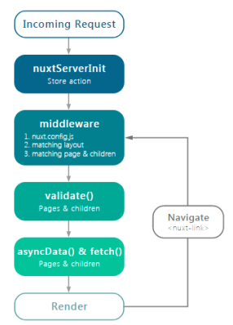
- 通过nuxt-link进行路由跳转
- 通过asyncData方法在服务端获取数据，该方法通过return返回需要的数据，然后通过window.__NUXT__对象将数据返回给浏览器
- 通过feach方法，可实现获取数据并保存到vuex中，它不会直接作为数据源使用

虚拟DOM的优点
虚拟dom相当于在js和真实dom中间加了一个缓存，利用dom diff算法避免了没有必要的dom操作，从而提髙性能。
具体实现步骤如下：
1． 用JavaScript对象结构表示DOM树的结构；然后用这个树构建一个真正的DOM树，插到文档当中
2．当状态变更的时候，重新构造一棵新的对象树。然后用新的树和旧的树进行比较，记录两棵树差异
3．把2所记录的差异应用到步骤1所构建的真正的DOM树上，视图就更新了。

diff 算法？
把树形结构按照层级分解，只比较同级元素。
给列表结构的每个单元添加唯_的key属性，方便比较。
vue只会匹配相同class的component (这里面的class指的是组件的名字）
合并操作，调用component的setState方法的时候,React将其标记为dirty.到每一个事件循环 结束,React检查所有标记dirty的component重新绘制.
选择性子树渲染。开发人员可以重写shouldComponentUpdate提高diff的性能。

虚拟 DOM 实现原理
虚拟 DOM 的实现原理主要包括以下 3 部分：
①用 JavaScript 对象模拟真实 DOM 树，对真实 DOM 进行抽象；
②diff 算法 — 比较两棵虚拟 DOM 树的差异；
③pach 算法 — 将两个虚拟 DOM 对象的差异应用到真正的 DOM 树。

Vue 项目优化
- 代码层面的优化
v-if 和 v-show 区分使用场景
computed 和 watch 区分使用场景
v-for 遍历必须为 item 添加 key，且避免同时使用 v-if
长列表性能优化
事件的销毁
图片资源懒加载
路由懒加载
第三方插件的按需引入
优化无限列表性能
服务端渲染 SSR or 预渲染
- Webpack 层面的优化
Webpack 对图片进行压缩
减少 ES6 转为 ES5 的冗余代码
提取公共代码
模板预编译
提取组件的 CSS
优化 SourceMap
构建结果输出分析
Vue 项目的编译优化
- 基础的 Web 技术的优化
开启 gzip 压缩
浏览器缓存
CDN 的使用
使用 Chrome Performance 查找性能瓶颈

vue3.0 特性的了解
- 监测机制的改变
Vue3.0 将带来基于代理 Proxy 的 observer 实现，提供全语言覆盖的反应性跟踪。这消除了 Vue 2 当中基于 Object.defineProperty 的实现所存在的很多限制：①只能监测属性，不能监测对象；②检测属性的添加和删除；③检测数组索引和长度的变更；④支持 Map、Set、WeakMap 和 WeakSet。
新的 observer 还提供了以下特性：
默认采用惰性观察。在 2.x 中，不管反应式数据有多大，都会在启动时被观察到。如果你的数据集很大，这可能会在应用启动时带来明显的开销。在 3.x 中，只观察用于渲染应用程序最初可见部分的数据。
更精确的变更通知。在 2.x 中，通过 Vue.set 强制添加新属性将导致依赖于该对象的 watcher 收到变更通知。在 3.x 中，只有依赖于特定属性的 watcher 才会收到通知。
不可变的 observable：我们可以创建值的“不可变”版本（即使是嵌套属性），除非系统在内部暂时将其“解禁”。这个机制可用于冻结 prop 传递或 Vuex 状态树以外的变化。
更好的调试功能：我们可以使用新的 renderTracked 和 renderTriggered 钩子精确地跟踪组件在什么时候以及为什么重新渲染。
- 模板
模板方面改了作用域插槽，2.x 的中如果作用域插槽变了，父组件会重新渲染，而 3.0 把作用域插槽改成了函数的方式，这样只会影响子组件的重新渲染，提升了渲染的性能。
- 对typescript的支持
在vue2.x 中使用 TypeScript 需要通过一些装饰器的方式来做。3.0 修改了组件的声明方式，使得和 TypeScript 的结合变得很容易。
此外，vue3.0 的源码也改用了 TypeScript 来写。

Vue路由跳转方式有哪几种
- router-link：
//name,path都行, 建议用name，通过params（类似post）、query（类似get）
传参，取参：this.$route.params.id、this.$route.query.id：
<router-link :to="{name:'home',params: {id:1}}">
<router-link :to="{path:'/home',query: {id:1}}">
注意：router-link中链接如果是'/'开始就是从根路由开始，如果开始不带'/'，则从当前路由开始。

- 函数式跳转：this.$router.push()
this.$router.push({name:'home',query: {id:'1'}});
this.$router.push({path:'/home',query: {id:'1'}});
this.$router.push({name:'home',params: {id:'1'}}) //用params只能用 name
- this.$router.replace() (用法同上,push)
- this.$router.go(n)

Route和router的区别
route是一个跳转的路由对象，每一个路由都会有一个route对象，是一个局部的对象，可以获取对应的name,path,params,query等。
router是VueRouter的一个对象，通过Vue.use(VueRouter)和VueRouter构造函数得到一个router的实例对象，这个对象中是一个全局的对象，他包含了所有的路由包含了许多关键的对象和属性。

vue.js的两个核心是什么
数据驱动、组件系统

vue常用的修饰符
.prevent: 提交事件不再重载页面；.stop: 阻止单击事件冒泡；.self: 当事件发生在该元素本身而不是子元素的时候会触发；.capture: 事件侦听，事件发生的时候会调用。

谈谈对vuex的理解
vuex是一个专为vue.js应用程序开发的状态管理模式。
Vuex有五大核心属性：state，getter，mutation，action，module。
- state：存储数据，存储状态；在根实例中注册了store 后，用 this.$store.state 来访问；对应vue里面的data；存放数据方式为响应式，vue组件从store中读取数据，如数据发生变化，组件也会对应的更新。
- getter：可以认为是 store 的计算属性，它的返回值会根据它的依赖被缓存起来，且只有当它的依赖值发生了改变才会被重新计算。
- mutation：更改 Vuex 的 store 中的状态的唯一方法是提交 mutation，通过state.commit()方法触发mutation里的方法。
- action：可以包含任意异步操作，通过提交 mutation 间接更变状态，它不能直接更改数据状态。通过state.dispatch()触发action里的方法
- module：将 store 分割成模块，每个模块都具有state、mutation、action、getter、甚至是嵌套子模块。

VUE-ROUTER

Vue Router概述
vue-router 是 Vue.js 官方的路由管理器。
包含的功能有：
嵌套的路由/视图表
模块化的、基于组件的路由配置
路由参数、查询、通配符
基于 Vue.js 过渡系统的视图过渡效果
细粒度的导航控制
带有自动激活的 CSS class 的链接
HTML5 历史模式或 hash 模式，在 IE9 中自动降级
自定义的滚动条行为

Vue的路由实现：hash模式、history模式、abstract模式
hash模式 | 在浏览器中符号“#”，#以及#后面的字符称之为hash，用window.location.hash读取。  URL 中 hash 值只是客户端的一种状态，当向服务器端发出请求时，hash 部分不会被发送；因此即便hash错误了服务端也不会返回404。  hash 值的改变，都会在浏览器的访问历史中增加一个记录。因此我们能通过浏览器的回退、前进按钮控制hash 的切换；  我们可以使用 hashchange 事件来监听 hash 值的变化，从而对页面进行跳转（渲染）。  可以通过 a 标签，并设置 href 属性，当用户点击这个标签后，URL 的 hash 值会发生改变；或者使用 JavaScript 来对 loaction.hash 进行赋值，改变 URL 的 hash 值；
history模式 | HTML5 提供了 History API 来实现 URL 的变化。其中做最主要的 API 有以下两个：history.pushState() 和 history.repalceState()。这两个 API 可以在不进行刷新的情况下，操作浏览器的历史纪录。唯一不同的是，前者是新增一个历史记录，后者是直接替换当前的历史记录，如下所示：  window.history.pushState(null, null, path);  window.history.replaceState(null, null, path);  history 路由模式的实现主要基于存在下面几个特性：  pushState 和 repalceState 两个 API 来操作实现 URL 的变化 ；  我们可以使用 popstate 事件来监听 url 的变化，从而对页面进行跳转（渲染）；  history.pushState() 或 history.replaceState() 不会触发 popstate 事件，这时我们需要手动触发页面跳转（渲染）。  这种配置需要后台配置支持……当后端路由没有覆盖到前端定义的路由时，如果刷新页面就需要重定向到首页。
abstract模式 | 支持所有 JavaScript 运行环境，如 Node.js 服务器端。如果发现没有浏览器的 API，路由会自动强制进入这个模式.

路由钩子
vue-router 提供的导航守卫主要用来通过跳转或取消的方式守卫导航。有多种机会植入路由导航过程中：全局的, 单个路由独享的, 或者组件级的。
- 全局前置守卫
const router = new VueRouter({ ... })
router.beforeEach((to, from, next) => {
// ...
})
当一个导航触发时，全局前置守卫按照创建顺序调用。守卫是异步解析执行，此时导航在所有守卫 resolve 完之前一直处于 等待中。
确保要调用 next 方法，否则钩子就不会被 resolved。
- 全局解析守卫
在 2.5.0+ 你可以用 router.beforeResolve 注册一个全局守卫。这和 router.beforeEach 类似，区别是在导航被确认之前，同时在所有组件内守卫和异步路由组件被解析之后，解析守卫就被调用。

- 全局后置钩子
router.afterEach((to, from) => {
// ...
})
你也可以注册全局后置钩子，然而和守卫不同的是，这些钩子不会接受 next 函数也不会改变导航本身：
- 路由独享的守卫
const router = new VueRouter({
routes: [
{
path: '/foo',
component: Foo,
beforeEnter: (to, from, next) => {
// 在进入路由前做一些处理
}
}
]
})
- 组件内的守卫
const Foo = {
template: `...`,
beforeRouteEnter (to, from, next) {
// 在渲染该组件的对应路由被 confirm 前调用
// 不！能！获取组件实例 `this`
// 因为当守卫执行前，组件实例还没被创建
},
beforeRouteUpdate (to, from, next) {
// 在当前路由改变，但是该组件被复用时调用
// 举例来说，对于一个带有动态参数的路径 /foo/:id，在 /foo/1 和 /foo/2 之间跳转的时候，
// 由于会渲染同样的 Foo 组件，因此组件实例会被复用。而这个钩子就会在这个情况下被调用。
// 可以访问组件实例 `this`
},
beforeRouteLeave (to, from, next) {
// 导航离开该组件的对应路由时调用
// 可以访问组件实例 `this`
}
}

完整的导航解析流程
导航被触发。
在失活的组件里调用离开守卫。
调用全局的 beforeEach 守卫。
在重用的组件里调用 beforeRouteUpdate 守卫 (2.2+)。
在路由配置里调用 beforeEnter。
解析异步路由组件。
在被激活的组件里调用 beforeRouteEnter。
调用全局的 beforeResolve 守卫 (2.5+)。
导航被确认。
调用全局的 afterEach 钩子。
触发 DOM 更新。
用创建好的实例调用 beforeRouteEnter 守卫中传给 next 的回调函数。

ES6

ES5、ES6和ES2015有什么区别
ES2015特指在2015年发布的新一代JS语言标准，ES6泛指下一代JS语言标准，包含ES2015、ES2016、ES2017、ES2018等。现阶段在绝大部分场景下，ES2015默认等同ES6。ES5泛指上一代语言标准。ES2015可以理解为ES5和ES6的时间分界线。

babel是什么，有什么作用
babel是一个 ES6 转码器，可以将 ES6 代码转为 ES5 代码，以便兼容那些还没支持ES6的平台

let和const
let声明变量和const声明常量，两个都有块级作用域，ES5中是没有块级作用域的，使用var关键字来定义变量，let、const和var的主要有以下区别：

var声明变量可以重复声明，而let、const不可以重复声明

var是函数作用域，而let、const是受限于块级

var会与window相映射（会挂一个属性），而let、const不与window相映射

var存在变量提升，所以可以在声明之前访问变量，而let、const有暂存死区，在声明之前访问变量会报错

const声明之后必须赋值，否则会报错

const定义不可变的量，改变了就会报错

箭头函数
ES6中的函数定义不再使用关键字function()，而是利用了()=>来进行定义，它有以下特性：

this是继承父级的this，详情请查看ES6中的this和普通函数中的this

不能够使用arguments对象。

不能用作构造函数，这就是说不能够使用new命令，否则会抛出一个错误。

不可以使用yield命令，因此箭头函数不能用作 Generator 函数。

模板字符串
模板字符串是增强版的字符串，用反引号（`）标识，可以当作普通字符串使用，也可以用来定义多行字符串，也可以在字符串中使用变量

解构赋值
ES6 允许按照一定模式，从数组和对象中提取值，对变量进行赋值

对象属性变量式声明。
let [apple, orange] = ['red appe', 'yellow orange'];
let myFruits = {apple, orange};

for of循环
for...of循环可以遍历数组、Set和Map结构、某些类似数组的对象、对象，以及字符串.

数据结构只要部署了 Iterator 接口，我们就成这种数据结构为“可遍历”（Iterable）。ES6 规定，默认的 Iterator 接口部署在数据结构的 Symbol.iterator 属性，或者说，一个数据结构只要具有 Symbol.iterator 数据，就可以认为是“可遍历的”（iterable）。就可以使用for...of遍历。

Iterator是什么，有什么作用？
Iterator是一种标准，或者说是一种规范理念，用来统一所有可遍历类型的遍历方式。
Iterator标准的具体实现是Iterator遍历器。Iterator标准规定，所有部署了key值为[Symbol.iterator]，且[Symbol.iterator]的value是标准的Iterator接口函数(标准的Iterator接口函数: 该函数必须返回一个对象，且对象中包含next方法，且执行next()能返回包含value/done属性的Iterator对象)的对象，都称之为可遍历对象，next()后返回的Iterator对象也就是Iterator遍历器。

import、export导入导出
ES6标准中，Js原生支持模块(module)。将JS代码分割成不同功能的小块进行模块化，将不同功能的代码分别写在不同文件中，各模块只需导出公共接口部分，然后通过模块的导入的方式可以在其他地方使用

set数据结构
Set数据结构，类似数组。所有的数据都是唯一的，没有重复的值。它本身是一个构造函数

... 展开运算符
可以将数组或对象里面的值展开；还可以将多个值收集为一个变量

修饰器 @
decorator是一个函数，用来修改类、方法的行为。修饰器本质就是编译时执行的函数

class 类
JavaScript 语言中，生成实例对象的传统方法是通过构造函数。但这种写法跟传统的面向对象语言差异很大，因此ES6引入了Class（类）概念，它可以看做只是一个语法糖，它的绝大部分功能，ES5 都可以做到，新的class写法只是让对象原型的写法更加清晰、更像面向对象编程的语法而已。

constructor 方法
constructor方法是类的默认方法，通过new命令生成对象实例时，自动调用该方法。一个类必须有constructor方法，如果没有显式定义，一个空的constructor方法会被默认添加。

静态方法和静态属性
类相当于实例的原型，所有在类中定义的方法，都会被实例继承。如果在一个方法前，加上static关键字，就表示该方法不会被实例继承，而是直接通过类来调用，这就称为“静态方法”。如果在实例上调用静态方法，会抛出一个错误，表示不存在该方法。
注意，如果静态方法包含this 关键字，这个this指的是类，而不是实例。

class的继承
class可以通过extends关键字来实现继承。子类必须在constructor方法中调用super方法，否则新建实例时会报错，这是因为子类没有自己的this对象，而是继承父类的this对象，然后对其进行加工，如果不调用super方法，子类就得不到this对象。

super关键字
super关键字既可以当做函数使用，也可以当做对象使用。
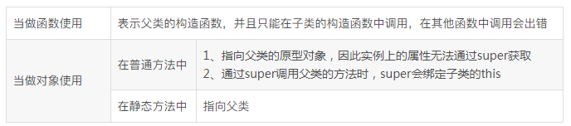

promise
Promise是异步编程的一种解决方案，比传统的解决方案（回调函数和事件）更合理、强大。

- promise对象的特点：
1、promise对象代表一个异步操作，有3种状态：Pending（进行中）、Fulfilled（已成功）、Rejected（已失败）。它的状态不受外界影响。

2、一旦状态改变就不会再变。因此它的状态改变只有两种可能：Pending到Fulfilled，Pending到Rejected。
- 基本用法
Promise构造函数接受一个函数作为参数，该参数的两个参数分别是resolve和reject，他们是两个函数。
生成实例后，可以用then方法分别指定Resolved状态和Rejected状态的回调函数。then方法可以接收两个参数，第一个是promise对象的状态变为Resolved时调用，第二个是状态变为Rejected状态时调用，第二个参数可选，此时可以调用catch方法，catch除了状态变为Rejected时会调用以外，也会捕获Promise对象中的错误。建议使用catch，而不是使用then的第二个参数。
then方法和catch返回一个新的promise对象，可以继续调用这个新对象的then或catch方法，其参数为第一个then方法或catch方法的返回值。
- Promise.all()
Promise.all()方法用于将多个Promise实例包装成一个新的Promise实例，接收一个数组做为参数，数组元素为promise对象。当所有promise对象变为Fulfilled时，Promise.all()才会变成Fulfilled，这些返回值组成一个数组，传递给Promise.all()的then回调，只要有一个变成Rejected，Promise.all()就会变成Rejected，此时第一个变成Rejected的实例的返回值会传递给p的回调函数。

tips：promise里的代码是同步执行，then里的回调是异步执行

async、await方法
async函数可以理解为内置自动执行器的Generator函数语法糖，使用 async/await, 搭配promise,可以通过编写形似同步的代码来处理异步流程, 提高代码的简洁性和可读性。
async函数返回一个 Promise 对象，可以使用then方法添加回调函数。async函数内部return语句返回的值，会成为then方法回调函数的参数，或者不使用then方法，而使用await获取该值。当函数执行的时候，一旦遇到await就会先返回，等到异步操作完成，再接着执行函数体内后面的语句。

Symbol
Symbol是一种基本类型。Symbol 通过调用symbol函数产生，它接收一个可选的名字参数，该函数返回的symbol是唯一的。它的功能类似于一种标识唯一性的ID。通常情况下，我们可以通过调用Symbol()函数来创建一个Symbol实例：
let s1 = Symbol(symbol name')
每个Symbol实例都是唯一的。因此，当你比较两个Symbol实例的时候，将总会返回false。

Proxy代理
proxy在目标对象的外层搭建了一层拦截，外界对目标对象的某些操作，必须通过这层拦截。
var proxy = new Proxy(target, handler);
new Proxy()表示生成一个Proxy实例，target参数表示所要拦截的目标对象，handler参数是一个对象，包含set和get等方法，用来定制拦截行为。当获取和设置对象的属性值时会触发set和get等方法。在这些方法里调用Reflect对象下对应的方法，可以继续执行原有的方法。

Reflect是什么，有什么作用？
Reflect是ES6引入的一个新的对象，他的主要作用有两点，一是将原生的一些零散分布在Object、Function或者全局函数里的方法(如apply、delete、get、set等等)，统一整合到Reflect上，这样可以更加方便更加统一的管理一些原生API。其次就是因为Proxy可以改写默认的原生API，如果一旦原生API别改写可能就找不到了，所以Reflect也可以起到备份原生API的作用，使得即使原生API被改写了之后，也可以在被改写之后的API用上默认的API。

setTimeout、Promise、Async/Await的区别？
事件循环中分为宏任务队列和微任务队列。
其中setTimeout的回调函数放到宏任务队列里，等到执行栈清空以后执行。
promise.then里的回调函数会放到相应宏任务的微任务队列里，等宏任务里面的同步代码执行完再执行。
async函数表示函数里面可能会有异步方法，await后面跟一个表达式。
async方法执行时，遇到await会立即执行表达式，然后把表达式后面的代码放到微任务队列里，让出执行栈让同步代码先执行。

Javascript

JS 的数据类型分类
js分为基本数据类型和引用数据类型。其中基本数据类型包括Undefined、Null、Boolean、Number、String、Symbol ()，而引用数据类型统称为Object对象，主要包括对象、数组、set、map、函数。
基本类型和引用类型存储于内存的位置不同，基本类型直接存储在栈中,而引用类型的对象存储在堆中，与此同时，在栈中存储了指针，而这个指针指向正是堆中实体的起始位置。

数据类型的判断
- typeof返回一个表示数据类型的字符串，返回结果包括：number、boolean、string、symbol、object、undefined、function等7种数据类型，但不能判断null、array等
- instanceof 是用来判断A是否为B的实例，表达式为：A instanceof B，如果A是B的实例，则返回true,否则返回false。instanceof 运算符用来测试一个对象在其原型链中是否存在一个构造函数的 prototype 属性，但它不能检测null 和 undefined
- constructor作用和instanceof非常相似。但constructor检测 Object与instanceof不一样，还可以处理基本数据类型的检测。不过函数的 constructor 是不稳定的，这个主要体现在把类的原型进行重写，在重写的过程中很有可能出现把之前的constructor给覆盖了，这样检测出来的结果就是不准确的。
- 使用Object.prototype.toString.call()
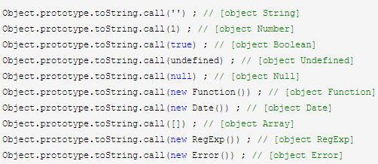

浅拷贝与深拷贝
浅拷贝只复制指向某个对象的指针，而不复制对象本身，新旧对象还是共享同一块内存。
浅拷贝的实现方式：
Object.assign(target, ...sources);target：目标对象，sources：一个或多个源对象：把 n 个源对象拷贝到目标对象中去。第一级属性进行深拷贝，以后级别属性浅拷贝 。
深拷贝的实现方式：
- 热门的函数库lodash，也有提供_.cloneDeep用来做深拷贝
- jquery 提供一个$.extend可以用来做深拷贝
- JSON.parse(JSON.stringify())

执行上下文和执行栈
执行上下文就是当前 JavaScript 代码被解析和执行时所在环境的抽象概念， JavaScript 中运行任何的代码都是在执行上下文中运行。执行上下文的生命周期包括三个阶段：创建阶段→执行阶段→回收阶段，我们重点介绍创建阶段。
创建阶段（当函数被调用，但未执行任何其内部代码之前）会做以下三件事：
- 创建变量对象：首先初始化函数的参数arguments，提升函数声明和变量声明。
- 创建作用域链：下文会介绍
- 确定this指向：下文会介绍
函数多了，就有多个函数执行上下文，每次调用函数创建一个新的执行上下文，那如何管理创建的那么多执行上下文呢？
JavaScript 引擎创建了执行栈来管理执行上下文。可以把执行栈认为是一个存储函数调用的栈结构，遵循先进后出的原则。
我们需要记住几个关键点：
- JavaScript执行在单线程上，所有的代码都是排队执行。
- 一开始浏览器执行全局的代码时，首先创建全局的执行上下文，压入执行栈的顶部。
- 每当进入一个函数的执行就会创建函数的执行上下文，并且把它压入执行栈的顶部。当前函数执行完成后，当前函数的执行上下文出栈，并等待垃圾回收。
- 浏览器的JS执行引擎总是访问栈顶的执行上下文。
- 全局上下文只有唯一的一个，它在浏览器关闭时出栈。

闭包是什么
闭包这个概念也是JavaScript中比较抽象的概念，我个人理解，闭包是就是函数中的函数(其他语言不能这样),里面的函数可以访问外面函数的变量，外面的变量的是这个内部函数的一部分。
闭包有三个特点：
- 函数嵌套函数
- 内部的函数可以引用外部函数的参数或者变量
- 参数和变量不会被垃圾回收机制回收，因为内部函数还在引用，因此可以使变量长期保存在内存中，生命周期比较长
闭包的优点：
- 变量可以长期驻扎在内存之中
- 避免全局变量的污染，有私有成员

闭包的缺点： 闭包不能滥用，否则会导致内存泄露，影响网页的性能。闭包使用完了后，要立即释放资源，将引用变量指向null。
tips：全局作用域下的函数执行可以变相的理解为闭包，因此定义在全局环境下的变量也是不会被删除的，需要手动将变量指向null

JS中的异步
JS 需要异步的根本原因是 JS 是单线程运行的，即在同一时间只能做一件事，不能“一心二用”。为了利用多核CPU的计算能力，HTML5提出Web Worker标准，允许JavaScript脚本创建多个线程，但是子线程完全受主线程控制，且不得操作DOM。所以，这个新标准并没有改变JavaScript单线程的本质。

事件轮询（EVENT LOOP）
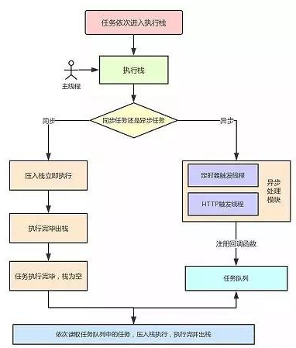

原型和原型链
原型：在JavaScript中原型是一个prototype对象，用于表示类型之间的关系。
原型链：JavaScript万物都是对象，对象和对象之间也有关系，并不是孤立存在的。对象之间的继承关系，在JavaScript中是通过prototype对象指向父类对象，直到指向Object对象为止，这样就形成了一个原型指向的链条，专业术语称之为原型链。
当试图得到一个对象的某个属性时，如果这个对象本身没有这个属性，那么会去它的 __proto__（即它的构造函数的prototype）中寻找。如果一直找到最上层都没有找到，那么就宣告失败，返回undefined。最上层是 Object.prototype.__proto__===null

DOM操作
当网页被加载时，浏览器会创建页面的文档对象模型(DOM),我们可以认为 DOM 就是 JS 能识别的 HTML 结构，一个普通的 JS 对象或者数组。

1）DOM事件模型和事件流
一个事件发生后，会在子元素和父元素之间传播（propagation）。这种传播分成三个阶段。
（1）捕获阶段：事件从window对象自上而下向目标节点传播的阶段；
（2）目标阶段：真正的目标节点正在处理事件的阶段；
（3）冒泡阶段：事件从目标节点自下而上向window对象传播的阶段。
如何阻止冒泡？
通过 event.stopPropagation() 方法阻止事件冒泡到父元素，阻止任何父事件处理程序被执行。

事件代理(事件委托)
由于事件会在冒泡阶段向上传播到父节点，因此可以把子节点的监听函数定义在父节点上，由父节点的监听函数统一处理多个子元素的事件。这种方法叫做事件的代理。
使用代理的优点如下：
- 使代码简洁
- 减少浏览器的内存占用

BOM 操作
BOM（浏览器对象模型）是浏览器本身的一些信息的设置和获取，例如获取浏览器的宽度、高度，设置让浏览器跳转到哪个地址。
- window.screen对象：包含有关用户屏幕的信息
- window.location对象：用于获得当前页面的地址(URL)，并把浏览器重定向到新的页面
- window.history对象：浏览历史的前进后退等
- window.navigator对象：常常用来获取浏览器信息、是否移动端访问等等

Ajax与跨域
Ajax 是一种异步请求数据的一种技术，对于改善用户的体验和程序的性能很有帮助。
简单地说，在不需要重新刷新页面的情况下，Ajax 通过异步请求加载后台数据，并在网页上呈现出来。常见运用场景有表单验证是否登入成功、百度搜索下拉框提示和快递单号查询等等。Ajax的目的是提高用户体验，较少网络数据的传输量。
ajax通过XMLHttpRequest 对象来实现
因为浏览器出于安全考虑，有同源策略。也就是说，如果协议、域名或者端口有一个不同就是跨域，Ajax 请求会失败。
那么是出于什么安全考虑才会引入这种机制呢？其实主要是用来防止 CSRF 攻击的。简单点说，CSRF 攻击是利用用户的登录态发起恶意请求。
然后我们来考虑一个问题，请求跨域了，那么请求到底发出去没有？请求必然是发出去了，但是浏览器拦截了响应。
常见的几种跨域解决方案：
- JSONP：利用同源策略对 <script>标签不受限制,不过只支持GET请求
实现方式：
var script=document.createElement("script");

script.src="url?callback=handleResponse";

document.body.insertBefore(script,document.body.firstChild);

JSONP由两部分组成：回调函数和数据

回调函数是接收到响应时应该在页面中调用的函数，其名字一般在请求中指定。

数据是传入回调函数中的JSON数据。

优点：

能够直接访问响应文本，可用于浏览器与服务器间的双向通信。

缺点：

JSONP从其他域中加载代码执行，其他域可能不安全；

难以确定JSONP请求是否失败。

- CORS：实现 CORS 通信的关键是后端，服务端设置 Access-Control-Allow-Origin 就可以开启，备受推崇的跨域解决方案，比 JSONP 简单许多。基本思想是使用自定义的HTTP头部让浏览器与服务器进行沟通，从而决定请求或响应的成功或失败。即给请求附加一个额外的Origin头部，其中包含请求页面的源信息（协议、域名和端口），以便服务器根据这个头部决定是否给予响应。
- Node中间件代理或nginx反向代理：主要是通过同源策略对服务器不加限制

本地存储
sessionStorage 、localStorage 和 cookie 之间的区别
- 共同点：都是保存在浏览器端，且都遵循同源策略。
- 不同点：在于生命周期与作用域的不同
作用域：localStorage只要在相同的协议、相同的主机名、相同的端口下，就能读取/修改到同一份localStorage数据。sessionStorage比localStorage更严苛一点，除了协议、主机名、端口外，还要求在同一窗口（也就是浏览器的标签页）下
生命周期：localStorage 是持久化的本地存储，存储在其中的数据是永远不会过期的，使其消失的唯一办法是手动删除；而 sessionStorage 是临时性的本地存储，它是会话级别的存储，当会话结束（页面被关闭）时，存储内容也随之被释放。
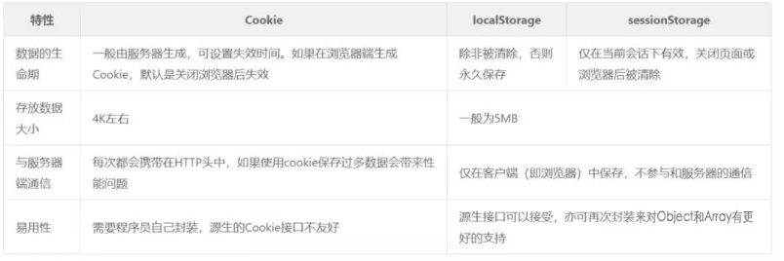

模块化
几种常见模块化规范的简介
- CommonJS规范主要用于服务端编程，加载模块是同步的，这并不适合在浏览器环境，因为同步意味着阻塞加载，浏览器资源是异步加载的，因此有了AMD CMD解决方案
- AMD规范在浏览器环境中异步加载模块，而且可以并行加载多个模块。不过，AMD规范开发成本高，代码的阅读和书写比较困难，模块定义方式的语义不顺畅。
- CMD规范与AMD规范很相似，都用于浏览器编程，依赖就近，延迟执行，可以很容易在Node.js中运行。不过，依赖SPM 打包，模块的加载逻辑偏重
- ES6 在语言标准的层面上，实现了模块功能，而且实现得相当简单，完全可以取代 CommonJS 和 AMD 规范，成为浏览器和服务器通用的模块解决方案

如何理解高阶函数
JavaScript中的一切都是对象，包括函数。我们可以将变量作为参数传递给函数，函数也是如此。我们调用接受和或返回另一个函数称为高阶函数的函数。

哪些方法可以用作javascript异步模式的编程？
回调函数，事件监听，发布/订阅，Promises对象

下面关于块内声明函数的做法哪些是正确的？（2）
1：if (x) { function foo() {}}
2：if (x) { var foo = function() {}}
3：if (x) { foo = function() {}}
1：错误， 函数声明的形式定义函数有声明提升的特性，也就是不论是否进入if(x)，foo都定义了
2:正确
3：错误，函数表达式形式，foo前无var，所以foo为全局变量

WEB应用从服务器主动推送Data到客户端有哪些方 式？
一般的服务器Push技术包括：
基于AJAX的长轮询（long一polling)方式，服务器Hold—段时间后再返回信息；
HTTP Streaming,通过iframe和〈script〉#签完成数据的传输；
TCP长连接
HTML5新引入的WebSocket，可以实现服务器主动发送数据至网页端，它和HTTP— 样，是一个基于HTTP的应用层协议，跑的是TCP，所以本质上还是个长连接，双向通信， 意味着服务器端和客户端可以同时发送并响应请求，而不再像HTTP的请求和响应。
nodejs的http://socket.io，它是websocket的一^^开源实现，对不支持websocket的浏 览器降级成comet / ajax轮询，http://socket.io的良好封装使代码编写非常容易。

TypeScript

HTML5

HTML5的新特性
(1) 绘画canvas

(2) 用于媒介回放的video和audio元素

(3) 本地离线存储localStorage长期存储数据，浏览器关闭后数据不丢失

(4) sessionStorage的数据在浏览器关闭后自动删除

(5) 语义化更好的内容元素，比如article,footer,header,nav,section

(6) 表单控件，calendar,date,time,email,url等

(7) 新的技术webworker,websockt,Geolocation

(8) 移出的元素

a.纯表现的元素：basefont,big,center,font等

b.产生负面影响的元素：frame frameset等

语义化的理解
*HTML语义化就是让页面的内容结构化，便于对浏览器、搜索引擎解析；
*在没有样式CSS情况下也以一种文档格式显示，并且是容易阅读的；
*搜索引擎的爬虫依赖于标记来确定上下文和各个关键字的权重，利于SEO。
*使阅读源代码的人对网站更容易将网站分块，便于阅读维护理解。

Doctype的作用? 严格模式和混杂模式的区分，以及如何触发这2种模式?
声明位于文档中的最前面，处于 标签之前。告知浏览器的解析器，用什么文档类型 规范来解析这个文档。
DOCTYPE不存在或格式不正确会导致文档以混杂模式呈现。
严格模式就是浏览器根据web标准去解析页面，是一种要求严格的DTD，不允许使用任何表现层的语法，
混杂模式是一种向后兼容的解析方法。
触发标准模式或者说严格模式很简单，就是Html前申明正确的DTD，触发混杂模式可以在html文档开始不声明DTD，或者在DOCTYPE前加入XML声明

请写出至少20个HTML5标签
<article> <aside> <audio> <canvas> <datalist> <command> <details> <embed> <figcaption> <figure> <footer> <header> <hgroup> <keygen> <mark> <nav> <section> <time> <video> <summary> <meter> <output> <progress> <source>

前端页面由哪三层构成，分别是什么，作用是什么
Html (结构) : 超文本标记语言, 由 HTML 或 xhtml之类的标记语言负责创建。标签，也就是那些出现在尖括号里的单词，对网页内容的语义含义做出了描述，但这些标签不包含任何关于如何显示有关内容的信息。例如，P标签表达了这样一种语义：“这是一个文本段。”
Css (表现) : 层叠样式表 , 由css负责创建。css对“如何显示有关内容”的问题做出了回答。
Js (行为) : 客户端脚本语言 , 内容应该如何对事件做出反应

如何对网站的文件和资源进行优化
1．文件合并（目的是减少http请求）
2．文件压缩 （目的是直接减少文件下载的体积）
3．使用cdn托管资源
4．使用缓存
5．gizp压缩需要的js和css文件
6．meta标签优化（title,description,keywords）,heading标签的优化,alt优化
7．反向链接，网站外链接优化

清除浮动的几种方法，各自的优缺点
- 父级div定义伪类:after和zoom
原理：IE8以上和非IE浏览器才支持:after，原理和方法2有点类似，zoom(IE转有属性)可解决ie6,ie7浮动问题。
优点：浏览器支持好，不容易出现怪问题（目前：大型网站都有使用，如：腾迅，网易，新浪等等）。
缺点：代码多，不少初学者不理解原理，要两句代码结合使用，才能让主流浏览器都支持。
建议：推荐使用，建议定义公共类，以减少CSS代码。
- 父级div定义overflow:hidden
原理：必须定义width或zoom:1，同时不能定义height，使用overflow:hidden时，浏览器会自动检查浮动区域的高度。
优点：简单，代码少，浏览器支持好。
缺点：不能和position配合使用，因为超出的尺寸的会被隐藏。
建议：只推荐没有使用position或对overflow:hidden理解比较深的朋友使用。

- 结尾处加空div标签clear:both
原理：添加一个空div，利用css提高的clear:both清除浮动，让父级div能自动获取到高度。
优点：简单，代码少，浏览器支持好，不容易出现怪问题。
缺点：不少初学者不理解原理；如果页面浮动布局多，就要增加很多空div，让人感觉很不爽。
建议：不推荐使用，但此方法是以前主要使用的一种清除浮动方法。
- 父级div定义height
原理：父级div手动定义height，就解决了父级div无法自动获取到高度的问题。
优点：简单，代码少，容易掌握。
缺点：只适合高度固定的布局，要给出精确的高度，如果高度和父级div不一样时，会产生问题。
建议：不推荐使用，只建议高度固定的布局时使用。
- 父级div定义overflow:auto
原理：必须定义width或zoom:1，同时不能定义height，使用overflow:auto时，浏览器会自动检查浮动区域的高度。
优点：简单，代码少，浏览器支持好。
缺点：内部宽高超过父级div时，会出现滚动条。
建议：不推荐使用，如果你需要出现滚动条或者确保你的代码不会出现滚动条就使用吧。

为什么利用多个域名来提供网站资源会更有效？
突破浏览器的并发限制（浏览器同一域名最大的并发请求数量为6个，ie6为2个）
节约cookie带宽
CDN缓存更方便
防止不必要的安全问题（尤其是cookie的隔离尤为重要）
节约主机域名连接数，优化页面响应速度

了解响应式布局吗？请大体说一说
响应式布局概念：Responsive design，意在实现不同屏幕分辨率的终端上浏览网页的不同展示方式。通过响应式设计能使网站在手机和平板电脑上有更好的浏览阅读体验。

设计步骤：
1．设置meta标签
2．根据媒体查询设置样式
3．设置多种视图宽度
4．注意点：
5．宽度使用百分比
6．处理图片缩放问题

移动布局自适应不同屏幕的几种方式
(1) 响应式布局
(2) 100%布局（弹性布局）
(3) 等比缩放布局（rem)

AXIOS

axios 是什么

1. Axios 是一个基于 promise 的 HTTP 库，可以用在浏览器和 node.js 中。前端最流行的 ajax 请求库，
2. react/vue 官方都推荐使用 axios 发 ajax 请求

axios 特点
• 从浏览器中创建 XMLHttpRequests
• 从 node.js 创建 http 请求
• 支持 Promise API
• 拦截请求和响应
• 转换请求数据和响应数据
• 取消请求
• 自动转换 JSON 数据
• 客户端支持防御 XSRF

axios 常用语法
axios(config): 通用/最本质的发任意类型请求的方式
axios(url[, config]): 可以只指定 url 发 get 请求
axios.request(config): 等同于 axios(config)
axios.get(url[, config]): 发 get 请求
axios.delete(url[, config]): 发 delete 请求
axios.post(url[, data, config]): 发 post 请求
axios.put(url[, data, config]): 发 put 请求
axios.defaults.xxx: 请求的默认全局配置
axios.interceptors.request.use(): 添加请求拦截器
axios.interceptors.response.use(): 添加响应拦截器
axios.create([config]): 创建一个新的 axios(它没有下面的功能)
axios.Cancel(): 用于创建取消请求的错误对象
axios.CancelToken(): 用于创建取消请求的 token 对象
axios.isCancel(): 是否是一个取消请求的错误
axios.all(promises): 用于批量执行多个异步请求
axios.spread(): 用来指定接收所有成功数据的回调函数的方法

axios为什么既能在浏览器环境运行又能在服务器(node)环境运行？
axios在浏览器端使用XMLHttpRequest对象发送ajax请求；在node环境使用http对象发送ajax请求

拦截器
axios.interceptors.request.use(.....) // 添加请求拦截器
axios.interceptors.response.use(....)// 添加响应拦截器

取消请求
通过axios的CancelToken属性

浏览器原理
参考：https://zhuanlan.zhihu.com/p/47407398，以chrome为例

概述
Chrome 采用多进程架构，其顶层存在一个 Browser process 用以协调浏览器的其它进程。
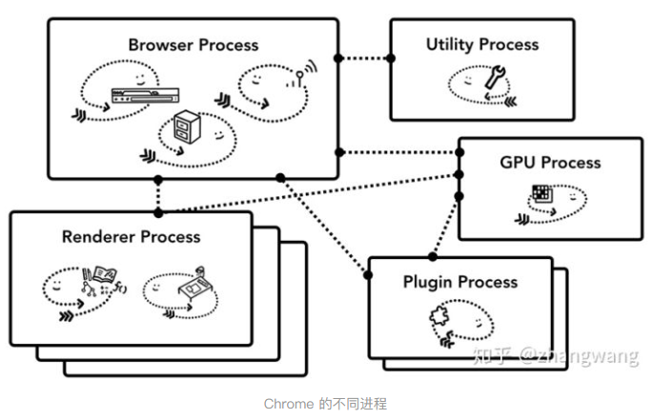
- Browser Process：
负责包括地址栏，书签栏，前进后退按钮等部分的工作；
负责处理浏览器的一些不可见的底层操作，比如网络请求和文件访问；
- Renderer Process：
负责一个 tab 内关于网页呈现的所有事情，HTML/CSS/JS在该进程中执行
- Plugin Process：
负责控制一个网页用到的所有插件，如 flash
- GPU Process
负责处理 GPU 相关的任务
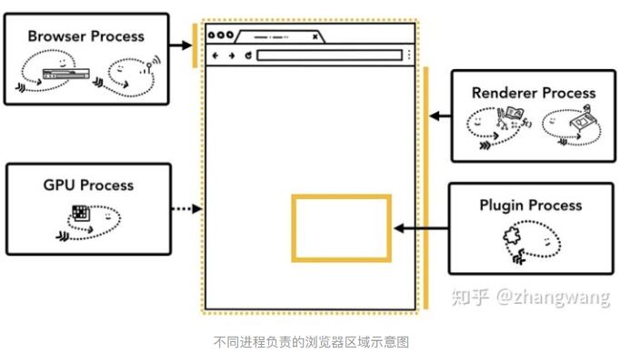

Chrome 多进程架构的优缺点
优点
某一渲染进程出问题不会影响其他进程
更为安全，在系统层面上限定了不同进程的权限
缺点
由于不同进程间的内存不共享，不同进程的内存常常需要包含相同的内容。

导航过程发生了什么
浏览器 Tab 外的工作主要由 Browser Process 掌控，Browser Process 又对这些工作进一步划分，使用不同线程进行处理：
- UI thread ： 控制浏览器上的按钮及输入框；
- network thread: 处理网络请求，从网上获取数据；
- storage thread: 控制文件等的访问；
当我们在浏览器地址栏中输入文字，并点击回车获得页面内容的过程在浏览器看来可以分为以下几步：
1.处理输入
UI thread 需要判断用户输入的是 URL 还是 query；
2. 开始导航
当用户点击回车键，UI thread 通知 network thread 获取网页内容，并控制 tab 上的 spinner 展现，表示正在加载中。
network thread 会执行 DNS 查询，随后为请求建立 TLS 连接、HTTP连接等，然后开始请求数据
3. 读取响应
当请求响应返回的时候，network thread 会依据 Content-Type 及 MIME Type sniffing 判断响应内容的格式
如果响应内容的格式是 HTML ，下一步将会把这些数据传递给 renderer process，如果是 zip 文件或者其它文件，会把相关数据传输给下载管理器。
4. 查找渲染进程
当上述所有检查完成，network thread 确信浏览器可以导航到请求网页，network thread 会通知 UI thread 数据已经准备好，UI thread 会查找到一个 renderer process 进行网页的渲染。
5. 确认导航
进过了上述过程，数据以及渲染进程都可用了， Browser Process 会给 renderer process 发送 IPC 消息来确认导航，一旦 Browser Process 收到 renderer process 的渲染确认消息，导航过程结束，页面加载过程开始。
此时，地址栏会更新，展示出新页面的网页信息。history tab 会更新，可通过返回键返回导航来的页面，为了让关闭 tab 或者窗口后便于恢复，这些信息会存放在硬盘中。
6. 额外的步骤
一旦导航被确认，renderer process 会使用相关的资源渲染页面。当 renderer process 渲染结束（渲染结束意味着该页面内的所有的页面，包括所有 iframe 都触发了 onload 时），会发送 IPC 信号到 Browser process， UI thread 会停止展示 tab 中的 spinner。

渲染进程
渲染进程几乎负责 Tab 内的所有事情，所有的HTML、CSS、 JS 代码其实都由 renderer Process 控制的，所以在浏览网页内容的过程大部分时候不会涉及到其它的进程。
渲染进程中主要包含以下线程：
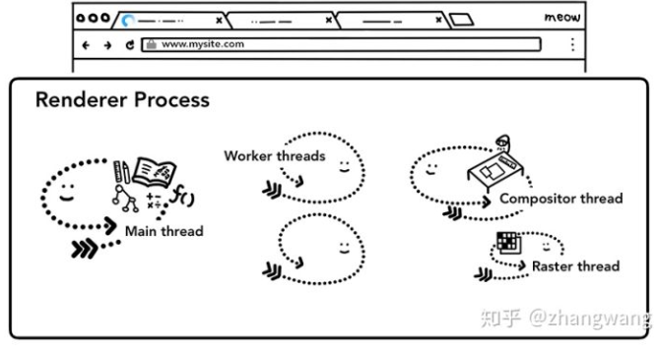
- 主线程 Main thread
- 工作线程 Worker thread
- 排版线程 Compositor thread
- 光栅线程 Raster thread

渲染的流程
1.构建 DOM
当渲染进程接收到导航的确认信息，开始接受 HTML 数据时，主线程会解析文本字符串为 DOM。
2.加载次级的资源
网页中常常包含诸如图片，CSS，JS 等额外的资源，这些资源需要从网络上或者 cache 中获取。主进程可以在构建 DOM 的过程中会逐一请求它们，为了加速 preload scanner 会同时运行，如果在 html 中存在 `<img>` `<link>` 等标签，preload scanner 会把这些请求传递给 Browser process 中的 network thread 进行相关资源的下载
3. JS 的下载与执行
当遇到 `<script>` 标签时，渲染进程会停止解析 HTML，而去加载，解析和执行 JS 代码，停止解析 html 的原因在于 JS 可能会改变 DOM 的结构（使用诸如 `document.write()`等API）。
不过开发者其实也有多种方式来告知浏览器应对如何应对某个资源，比如说如果在`<script>` 标签上添加了 `async` 或 `defer` 等属性，浏览器会异步的加载和执行JS代码，而不会阻塞渲染。
4. 样式计算
仅仅渲染 DOM 还不足以获知页面的具体样式，主进程还会基于 CSS 选择器解析 CSS 获取每一个节点的最终的计算样式值。即使不提供任何 CSS，浏览器对每个元素也会有一个默认的样式。
5. 获取布局
想要渲染一个完整的页面，除了获知每个节点的具体样式，还需要获知每一个节点在页面上的位置，布局其实是找到所有元素的几何关系的过程。其具体过程如下：
通过遍历 DOM 及相关元素的计算样式，主线程会构建出包含每个元素的坐标信息及盒子大小的布局树。布局树和 DOM 树类似，但是其中只包含页面可见的元素，如果一个元素设置了 `display:none` ，这个元素不会出现在布局树上，伪元素虽然在 DOM 树上不可见，但是在布局树上是可见的
6. 绘制各元素
即使知道了不同元素的位置及样式信息，我们还需要知道不同元素的绘制先后顺序才能正确绘制出整个页面。在绘制阶段，主线程会遍历布局树以创建绘制记录。绘制记录可以看做是记录各元素绘制先后顺序的笔记。
总结绘制流程是：构建DOM树→创建css样式表（类似DOM树）→遍历DOM树查询每个节点的样式→构建render输（渲染树）→根据层级渲染页面
tip：
1、每个dom节点都需要去遍历css样式表，css的匹配规则是从右到左，当该节点与某样式的第一个规则相匹配时，会继续往左匹配，看其父节点是否也匹配。为了提高效率，css选择器尽量不要用元素标签，而是使用class
2、dom树包含不可见的元素，而render树不包含不可见元素（display：none），dom树不包含伪元素，render树包含伪元素
3、渲染过程一个渐进的过程。为达到更好的用户体验，呈现引擎会力求尽快将内容显示在屏幕上。它不必等到整个 HTML 文档解析完毕之后，就会开始构建呈现树和设置布局。在不断接收和处理来自网络的其余内容的同时，呈现引擎会将部分内容解析并显示出来。

微信小程序

请谈谈微信小程序主要目录和文件的作用？
- project.config.json 项目配置文件，用得最多的就是配置是否开启https校验；
- App.js 设置一些全局的基础数据等；
- App.json 底部tab, 标题栏和路由等设置；
- App.wxss 公共样式，引入iconfont等；
- pages 里面包含一个个具体的页面；
- index.json (配置当前页面标题和引入组件等)；
- index.wxml (页面结构)；
- index.wxss (页面样式表)；
- index.js (页面的逻辑，请求和数据处理等)；

请谈谈wxml与标准的html的异同？
- 都是用来描述页面的结构；
- 都由标签、属性等构成；
- 标签名字不一样，且小程序标签更少，单一标签更多；
- 多了一些 wx:if 这样的属性以及 {{ }} 这样的表达式
- WXML仅能在微信小程序开发者工具中预览，而HTML可以在浏览器内预览
- 组件封装不同， WXML对组件进行了重新封装，
- 小程序运行在JS Core内，没有DOM树和window对象，小程序中无法使用window对象和document对象。

请谈谈WXSS和CSS的异同？
- 都是用来描述页面的样子；
- WXSS 具有 CSS 大部分的特性，也做了一些扩充和修改；
- WXSS新增了尺寸单位，WXSS 在底层支持新的尺寸单位 rpx；
- WXSS 仅支持部分 CSS 选择器；
- WXSS 提供全局样式与局部样式

你是怎么封装微信小程序的数据请求的？
- 在根目录下创建utils目录及api.js文件和apiConfig.js文件；
- 在apiConfig.js 封装基础的get, post 和 put， upload等请求方法，设置请求体，带上token和异常处理等；
- 在api中引入apiConfig.js封装好的请求方法，根据页面数据请求的urls, 设置对应的方法并导出；
- 在具体的页面中导入；

小程序页面间有哪些传递数据的方法？
- 使用全局变量实现数据传递
- 页面跳转或重定向时，使用url带参数传递数据
- 使用组件模板 template传递参数
- 使用缓存传递参数
- 使用数据库传递数据

请谈谈小程序的双向绑定和vue的异同？
大体相同，但小程序直接this.data的属性是不可以同步到视图的，必须调用this.setData()方法！

请谈谈小程序的生命周期函数？
- onLoad() 页面加载时触发，只会调用一次，可获取当前页面路径中的参数。
- onShow() 页面显示/切入前台时触发，一般用来发送数据请求；
- onReady() 页面初次渲染完成时触发, 只会调用一次，代表页面已可和视图层进行交互。
- onHide() 页面隐藏/切入后台时触发, 如底部 tab 切换到其他页面或小程序切入后台等。
- onUnload() 页面卸载时触发，如redirectTo或navigateBack到其他页面时。

简述微信小程序原理？
- 小程序本质就是一个单页面应用，所有的页面渲染和事件处理，都在一个页面内进行，但又可以通过微信客户端调用原生的各种接口；
- 它的架构，是数据驱动的架构模式，它的UI和数据是分离的，所有的页面更新，都需要通过对数据的更改来实现；
- 它从技术讲和现有的前端开发差不多，采用JavaScript、WXML、WXSS三种技术进行开发；
- 功能可分为webview和appService两个部分；
- webview用来展现UI，appService有来处理业务逻辑、数据及接口调用；
- 两个部分在两个进程中运行，通过系统层JSBridge实现通信，实现UI的渲染、事件的处理等。

简单描述下微信小程序的相关文件类型？
1、①.wxml 模板文件，是框架设计的一套标签语言，结合基础组件、事件系统、可以构建出页面的结构
②.wxss 样式文件，是一套样式语言，用于描述WXML的组件样式
③.js 脚本逻辑文件，逻辑处理网络请求
④.json 配置文件，小程序设置，如页面注册，页面标题及tabBar
2、 app.json 整个小程序的全局配置，包括：
pages:[所有页面路径]
网络设置（网络超时时间）
界面表现（页面注册）
window:{背景色、导航样式、默认标题}
底部tab等
3、app.js 监听并处理小程序的生命周期函数、声明全局变量
4、app.wxss 全局配置的样式文件

微信小程序如何实现下拉刷新？
用view代替scroll-view，设置onPullDownRefresh函数实现

常见问题
1、rpx:小程序的尺寸单位，规定屏幕为750rpx，可适配不同分辨率的屏幕。
2、本地资源无法通过wxss获取。background-image：可以使用网络图片，或者base64，或者使用标签
3、wx.navigateTo无法打开页面：一个应用同时只能打开5个页面，请避免多层级的交互方式，或使用wx.redirectTo
4、tabBar设置不显示：①tabBar的数量少于2项或超过5项都不会显示；②tabBar写法错误导致不显示；③tabBar没有写pagePath字段（程序启动后显示的第一个页面）

mpvue和vue的区别
- 小程序中不存在dom，因此无法使用跟dom有关的操作，如v-html等
- 不支持路由跳转，因此页面跳转需要通过小程序原生的页面跳转api
- 在app.json中配置页面、tabbar等信息
- 引入第三方库：首先去github上下载第三方组件，下载成功之后可以看里面有一个dist文件夹，把它复制到项目的static文件夹里面，然后在你要使用的页面的json页面中引入：
"usingComponents": {

"i-button": "../../static/dist/button/index"

}

uni-app
uni-app是一套可以适用多端的开源框架，一套代码可以同时生成ios，Android，H5，微信小程序，支付宝小程序，百度小程序等。
uni-app对前端开发人员比较友好，学习成本比较低，首先uni-app是基于vue.js的。其次封装的组件和微信小程序的组件一毛一样，所以对于现在的主流前端人员来说学习几乎0成本。
uni-app拓展能力强，封装了H5+,支持nvue，也支持原生Android，ios开发。可以将原有的移动应用和H5应用改成uni-app应用。

NODE.JS

Node特性
Nodejs用于处理高并发，事件驱动，轻量，用于搭建高性能的web服务器。
1. 它是一个Javascript运行环境
2. 依赖于Chrome V8引擎进行代码解释
3. 事件驱动
4. 非阻塞I/O
5. 轻量、可伸缩，适于实时数据交互应用
6. 单进程，单线程
node的特点决定了它适合做一些大量 I/O 的东西，比如，聊天室，表单提交等不需要大量计算的功能。做一些微信后端开发，或者做消息系统等。可以整个项目用， 也可以根据它的特点在某个模块使用，比如 socketio，打造一个消息系统等。

为什么用Nodejs,它有哪些缺点？
TODO
优点：V8引擎速度非常快；前端后端可以代码复用；单线程，不用担心多线程，锁，并行计算的问题；非阻塞IO，事件驱动
非常适合IO 密集而非计算密集的情景；高并发微数据（比如账号系统）的情景。特别是高并发，Node.js 的性能随并发数量的提高而衰减的现象相比其他 server 都有很明显的优势。

node的构架是什么样子的
主要分为三层，应用app >> V8及node内置架构 >> 操作系统. V8是node运行的环境，可以理解为node虚拟机。
node内置架构又可分为三层: 核心模块(javascript实现) >> c++绑定 >> libuv + CAes + http.
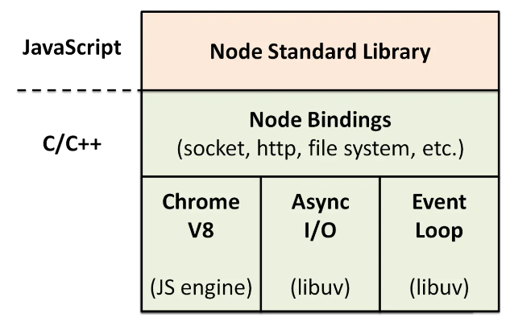

node有哪些核心模块?
EventEmitter, Stream, FS, Net和全局对象

EventEmitter
- 什么是EventEmitter：
EventEmitter是node中一个实现观察者模式的类，主要功能是监听和发射消息，用于处理多模块交互问题.
- 如何实现一个EventEmitter?
主要分三步：定义一个子类，调用构造函数，继承EventEmitter
var util = require('util');
var EventEmitter = require('events').EventEmitter;

function MyEmitter() {
EventEmitter.call(this);
} // 构造函数
util.inherits(MyEmitter, EventEmitter); // 继承
var em = new MyEmitter();
em.on('hello', function(data) {
console.log('收到事件hello的数据:', data);
}); // 接收事件，并打印到控制台
em.emit('hello', 'EventEmitter传递消息真方便!');

- EventEmitter有哪些典型应用？模块间传递消息、回调函数内外传递消息、处理流数据，因为流是在EventEmitter基础上实现的、观察者模式发射触发机制相关应用
- 怎么捕获EventEmitter的错误事件？
监听error事件即可．如果有多个EventEmitter,也可以用domain来统一处理错误事件.
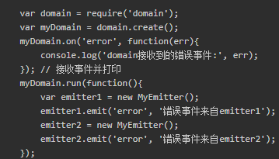
- EventEmitter中的newListenser事件有什么用处？
newListener可以用来做事件机制的反射，特殊应用，事件管理等．当任何on事件添加到EventEmitter时，就会触发newListener事件，基于这种模式，我们可以做很多自定义处理.
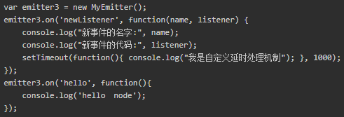

Stream
- 什么是Stream?
stream是基于事件EventEmitter的数据管理模式．由各种不同的抽象接口组成，主要包括可写，可读，可读写，可转换等几种类型．
- Stream有什么好处?
非阻塞式数据处理提升效率，片断处理节省内存，管道处理方便可扩展等
- Stream有哪些典型应用?
文件，网络，数据转换，音频视频等
- 怎么捕获Stream的错误事件?
监听error事件，方法同EventEmitter
- 有哪些常用Stream,分别什么时候使用?
Readable为可被读流，在作为输入数据源时使用；Writable为可被写流,在作为输出源时使用；Duplex为可读写流,它作为输出源接受被写入，同时又作为输入源被后面的流读出．Transform机制和Duplex一样，都是双向流，区别时Transfrom只需要实现一个函数_transfrom(chunk, encoding, callback);而Duplex需要分别实现_read(size)函数和_write(chunk, encoding, callback)函数.
- 实现一个Writable Stream?
三步走:1)构造函数call Writable 2) 继承Writable 3) 实现_write(chunk, encoding, callback)函数。
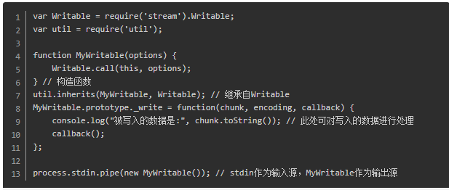

文件系统
- 内置的fs模块架构是什么样子的?
fs模块主要由下面几部分组成: 1) POSIX文件Wrapper,对应于操作系统的原生文件操作 2) 文件流 fs.createReadStream和fs.createWriteStream 3) 同步文件读写,fs.readFileSync和fs.writeFileSync 4) 异步文件读写, fs.readFile和fs.writeFile。
- 读写一个文件有多少种方法？
总体来说有四种: 1) POSIX式低层读写 2) 流式读写 3) 同步文件读写 4) 异步文件读写
- 怎么读取json配置文件?
主要有两种方式，第一种是利用node内置的require('data.json')机制，直接得到js对象; 第二种是读入文件入内容，然后用JSON.parse(content)转换成js对象．二者的区别是require机制情况下，如果多个模块都加载了同一个json文件，那么其中一个改变了js对象，其它跟着改变，这是由node模块的缓存机制造成的，只有一个js模块对象; 第二种方式则可以随意改变加载后的js变量，而且各模块互不影响，因为他们都是独立的，是多个js对象.
- fs.watch和fs.watchFile有什么区别，怎么应用?
二者主要用来监听文件变动．fs.watch利用操作系统原生机制来监听，可能不适用网络文件系统; fs.watchFile则是定期检查文件状态变更，适用于网络文件系统，但是相比fs.watch有些慢，因为不是实时机制

网络
- node的网络模块架构是什么样子的?

node全面支持各种网络服务器和客户端，包括tcp, http/https, tcp, udp, dns, tls/ssl等.
- node是怎样支持https,tls的?
主要实现以下几个步骤即可: 1) openssl生成公钥私钥 2) 服务器或客户端使用https替代http 3) 服务器或客户端加载公钥私钥证书
- 实现一个简单的http服务器?
思路是加载http模块，创建服务器，监听端口
var http = require('http'); // 加载http模块
http.createServer(function(req, res) {
res.writeHead(200, {'Content-Type': 'text/html'});
res.write('<meta charset="UTF-8"> <h1>我是标题啊！</h1> <font color="red">这么原生，初级的服务器，下辈子能用着吗?!</font>'); res.end(); // 结束输出流
}).listen(3000); // 绑定3ooo, 查看效果请访问 http://localhost:3000

全局对象
process, console, Buffer

process有哪些常用方法?
process.stdin, process.stdout, process.stderr, process.on, process.env, process.argv, process.arch, process.platform, process.exit

console有哪些常用方法?
console.log/console.info, console.error/console.warning, console.time/console.timeEnd, console.trace, console.table

node有哪些定时功能?
setTimeout/clearTimeout, setInterval/clearInterval, setImmediate/clearImmediate, process.nextTick

node中的Buffer如何应用?
Buffer是用来处理二进制数据的，比如图片，mp3,数据库文件等.Buffer支持各种编码解码，二进制字符串互转

child-process
- 为什么需要child-process?
node是异步非阻塞的，这对高并发非常有效．可是我们还有其它一些常用需求，比如和操作系统shell命令交互，调用可执行文件，创建子进程进行阻塞式访问或高CPU计算等，child-process就是为满足这些需求而生的．child-process顾名思义，就是把node阻塞的工作交给子进程去做
- exec,execFile,spawn和fork都是做什么用的?
exec可以用操作系统原生的方式执行各种命令，如管道 cat ab.txt | grep hello; execFile是执行一个文件; spawn是流式和操作系统进行交互; fork是两个node程序(javascript)之间时行交互.
- 实现一个简单的命令行交互程序?

那就用spawn吧.
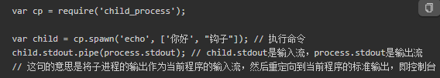

- 两个node程序之间怎样交互?
用fork原理是子程序用process.on, process.send，父程序里用child.on,child.send进行交互.
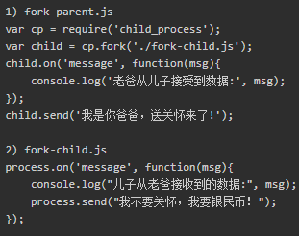

- 怎样让一个js文件变得像linux命令一样可执行?
- 在myCommand.js文件头部加入 #!/usr/bin/env node
- chmod命令把js文件改为可执行即可
- 进入文件目录，命令行输入myComand就是相当于node myComand.js了

- child-process和process的stdin,stdout,stderror是一样的吗?
概念都是一样的，输入，输出，错误，都是流．区别是在父程序眼里，子程序的stdout是输入流，stdin是输出流．

node API中的回调函数的参数都遵循什么惯例？
err一般为第一个参数，这被称为错误优先的回调函数

什么是错误优先的回调函数？
错误优先(Error-first)的回调函数（Error-First Callback）用于同时返回错误和数据。第一个参数始终应该是一个错误对象，用于检查程序是否发生了错误。其余的参数用于传递数据。

Promise的resolve方法能传递几个参数给then方法的参数？
1个

什么是事件循环
Node采用的是单线程的处理机制(所有的I/O请求都采用非阻塞的工作方式)，至少从Node.js开发者的角度是这样的。而在底层，Node.js借助libuv来作为抽象封装层，从而屏蔽不同操作系统的差异，Node可以借助livuv来实现线程。下图表示Node和libuv的关系。
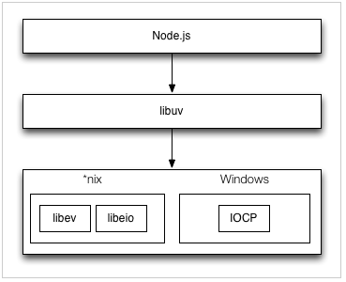
Libuv库负责Node API的执行。它将不同的任务分配给不同的线程，形成一个事件循环，以异步的方式将任务的执行结果返回给V8引擎。可以简单用下面这张图来表示。
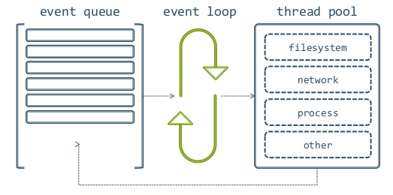

事件驱动模型和事件循环：
事件驱动模型:当服务端收到请求时，就把它关闭 然后处理下一个请求 当第一个请求处理完毕后 就放回处理队列 当达到队列开头 将结果返回给用户 好处：高效 扩展性强 因为服务端一直接受请求 不等待任何读写操作
事件循环：查看队列里面是否有队列里面有待处理的 如果有 交给主线程执行

如何保证你的 cookie 安全？如何阻止 XSS 攻击？
XSS 攻击是指攻击者向Html页面里插入恶意 JavaScript 代码。
为了防止攻击，你需要对 HTTP header 里的 set-cookie 进行处理:
HttpOnly - 这个属性帮助防止跨站脚本攻击，它禁止通过 JavaScript 访问 cookie。
secure - 这个属性告诉浏览器，仅允许通过 HTTPS 协议访问 cookie。
所以，你需要做的是在请求头里写 Set-Cookie: sid=; HttpOnly。如果你正在使用 Express 框架，可以使用 express-cookie session，他会默认做出上述防止 XSS 攻击的设置。

HTTP

什么HTTP协议
对客户端和服务器端之间数据传输的格式规范，格式简称为“超文本传输协议”

说一下网络传输过程
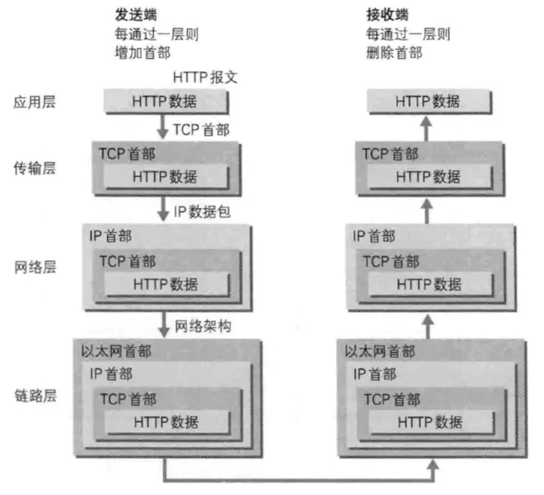

Http协议有那些特征
1、支持客户/服务器模式；2、简单快速；3、灵活；4、无连接；5、无状态

Get 方法与Post方法的区别
- get重点在从服务器上获取资源，post重点在向服务器发送数据
- get传送数据是通过URL请求，以field(字段)的形式，置于URL后，并用“?”连接，多个请求数据间用"&"连接。post传输数据通过Http的post机制，将字段与对应值封存在请求实体中发送给服务器，这个过程对用户是不可见的。
- Get传输的数据量少，因为受到URL长度的限制，但效率较高；Post可以传输大量的数据，所以上传文件时只能用post方式。
- 对于GET方式的请求，浏览器会把http header和data一并发送出去，服务器响应200（返回数据）；而对于POST请求。游览器先发送header，服务器响应100 continue，浏览器再发送data，服务器响应200 ok（返回数据）

常见的HTTP相应的状态码
200：成功
302：重定向
404：请求失败，请求希望得到的资源违背在服务器发现。（只要不是新手写的demo，一般404都是你路径写错了，或者未区分大小写啥的）
502：无效的响应（基本上就是Tomcat没启好）
400：请求没有进入到后台服务里（一般都是前端的锅）

HTTP请求的过程（浏览器输入一个地址。到页面展示中间经历了哪些东西？）
1、浏览器输入url。先解析url地址是否合法
2、浏览器检查是否有缓存（浏览器缓存-系统缓存-路由器缓存）。如果有，直接显示。如果没有，跳到第三步。
3、域名解析，根据域名找到服务器IP，先是搜索浏览器域名自身的DNS缓存，没有则走下一步，操作系统自己的DNS缓存，没有则走下一步，系统hosts文件，没有则走下一步，向运营商的DNS服务器发起解析请求，没有则走下一步，运营商的DNS代替我们的浏览器发起迭代DNS解析请求。
4、浏览器向服务器发起tcp链接，发起tcp的三次握手
5、握手成功后，游览器向服务器发送http请求，请求数据包
6、服务器收到处理的请求，将数据返回至游览器
7、游览器收到http响应。
8、游览器解析响应。如果响应可以缓存，则存入缓存
9、游览器发送请求获取嵌入在HTML中的资源（html，css，JavaScript，图片，音乐等），对于未知类型，会弹出对话框
10、游览器发送异步请求
11、页面全部渲染结束。

每次请求都会经过 客户端的应用层（http协议）--> 客户端的传输层（tcp或udp协议） -->客户端的网络层（ip协议） --> 客户端的链路层（网卡，路由器等） --> ------------------经过dns解析，穿越多个isp（互联网服务提供商，移动，联通，电信等），各种数据交换，找到了服务器------------------- 服务器的链路层 -->服务器的网络层 -->服务器的传输层 -->服务器的应用层。 这个请求完成了。

cookies机制和session机制的区别：
- ookies数据保存在客户端。session数据保存在服务端
- cookies可以减轻服务器压力，但是不安全，容易进行cookies欺骗
- session安全一点，但是占用服务器资源。

http和https的区别：
HTTPS = HTTP + SSL
1、https有ca证书，http一般没有
2、http是超文本传输协议，信息是明文传输。https则是具有安全性的ssl加密传输协议
3、http默认80端口，https默认443端口。

HTTPS工作原理
• 一、首先HTTP请求服务端生成证书，客户端对证书的有效期、合法性、域名是否与请求的域名一致、证书的公钥（RSA加密）等进行校验；
• 二、客户端如果校验通过后，就根据证书的公钥的有效， 生成随机数，随机数使用公钥进行加密（RSA加密）；
• 三、消息体产生的后，对它的摘要进行MD5（或者SHA1）算法加密，此时就得到了RSA签名；
• 四、发送给服务端，此时只有服务端（RSA私钥）能解密。
• 五、解密得到的随机数，再用AES加密，作为密钥（此时的密钥只有客户端和服务端知道）。
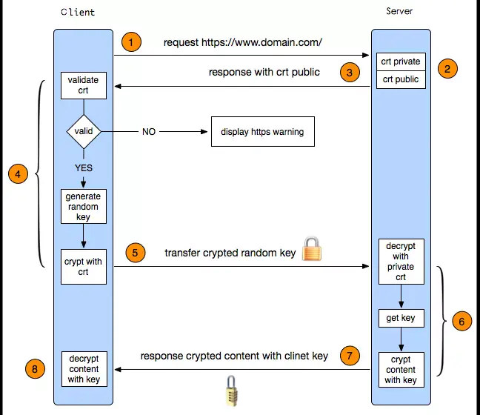

常用的HTTP方法有哪些？
GET： 用于请求访问已经被URI（统一资源标识符）识别的资源，可以通过URL传参给服务器
POST：用于传输信息给服务器，主要功能与GET方法类似，但一般推荐使用POST方式。
PUT： 传输文件，报文主体中包含文件内容，保存到对应URI位置。
HEAD： 获得报文首部，与GET方法类似，只是不返回报文主体，一般用于验证URI是否有效。
DELETE：删除文件，与PUT方法相反，删除对应URI位置的文件。
OPTIONS：查询相应URI支持的HTTP方法。

现代浏览器在与服务器建立了一个 TCP 连接后是否会在一个 HTTP 请求完成后断开？什么情况下会断开？
在 HTTP/1.0 中，一个服务器在发送完一个 HTTP 响应后，会断开 TCP 链接。但是这样每次请求都会重新建立和断开 TCP 连接，代价过大。在HTTP/1.1中默认情况下建立 TCP 连接不会断开，只有在请求报头中声明 Connection: close 才会在请求完成后关闭连接。

一个 TCP 连接中 HTTP 请求发送可以一起发送么（比如一起发三个请求，再三个响应一起接收）？
在 HTTP/1.1 存在 Pipelining 技术可以完成这个多个请求同时发送，但是由于浏览器默认关闭，所以可以认为这是不可行的。HTTP2 提供了 Multiplexing 多路传输特性，多个 HTTP 请求可以在同一个 TCP 连接中并行进行。

为什么有的时候刷新页面不需要重新建立 SSL 连接？

TCP 连接有的时候会被浏览器和服务端维持一段时间。TCP 不需要重新建立，SSL 自然也会用之前的。

浏览器对同一 Host 建立 TCP 连接到数量有没有限制？
有。Chrome 最多允许对同一个 Host 建立六个 TCP 连接。不同的浏览器有一些区别。

HTTP1.1版本特性
a、默认持久连接节省通信量，只要客户端服务端任意一端没有明确提出断开TCP连接，就一直保持连接，可以发送多次HTTP请求
b、管线化，客户端可以同时发出多个HTTP请求，而不用一个个等待响应
c、断点续传：实际上就是利用HTTP消息头使用分块传输编码，将实体主体分块传输。

一次完整的HTTP请求所经历的7个步骤?
HTTP通信机制是在一次完整的HTTP通信过程中，Web浏览器与Web服务器之间将完成下列7个步骤：
、建立TCP连接：在HTTP工作开始之前，Web浏览器首先要通过网络与Web服务器建立连接，该连接是通过TCP来完成的，该协议与IP协议共同构建Internet，即著名的TCP/IP协议族，因此Internet又被称作是TCP/IP网络。HTTP是比TCP更高层次的应用层协议，根据规则，只有低层协议建立之后才能进行更高层协议的连接，因此，首先要建立TCP连接，一般TCP连接的端口号是80。
、Web浏览器向Web服务器发送请求命令：一旦建立了TCP连接，Web浏览器就会向Web服务器发送请求命令。例如：GET/sample/hello.jsp HTTP/1.1。
Web浏览器发送请求头信息：浏览器发送其请求命令之后，还要以头信息的形式向Web服务器发送一些别的信息，之后浏览器发送了一空白行来通知服务器，它已经结束了该头信息的发送。
Web服务器应答：客户机向服务器发出请求后，服务器会客户机回送应答， HTTP/1.1 200 OK ，应答的第一部分是协议的版本号和应答状态码。
Web服务器发送应答头信息：正如客户端会随同请求发送关于自身的信息一样，服务器也会随同应答向用户发送关于它自己的数据及被请求的文档。
Web服务器向浏览器发送数据：Web服务器向浏览器发送头信息后，它会发送一个空白行来表示头信息的发送到此为结束，接着，它就以Content-Type应答头信息所描述的格式发送用户所请求的实际数据。
Web服务器关闭TCP连接：一般情况下，一旦Web服务器向浏览器发送了请求数据，它就要关闭TCP连接，然后如果浏览器或者服务器在其头信息加入了这行代码：Connection:keep-alive。TCP连接在发送后将仍然保持打开状态，于是，浏览器可以继续通过相同的连接发送请求。保持连接节省了为每个请求建立新连接所需的时间，还节约了网络带宽。

Http1.1和Http1.0的区别
- HTTP1.0是短连接，HTTP1.1是长连接。 HTTP1.0规定浏览器与服务器只保持短暂的连接，浏览器的每次请求都需要与服务器建立一个TCP连接，服务器完成请求处理后立即断开TCP连接，服务器不跟踪每个客户也不记录过去的请求。如果一个html包含多个图片或资源时需要多次与服务器建立连接。如果客户端浏览器支持 Keep-Alive ，那么就在 HTTP 请求头中添加一个字段 Connection: Keep-Alive，当服务器收到附带有 Connection: Keep-Alive 的请求时，它也会在响应头中添加一个同样的字段来使用 Keep-Alive 。这样一来，客户端和服务器之间的 HTTP 连接就会被保持，不会断开。 HTTP 1.1支持持久连接，默认打开Keep-Alive，在一个TCP连接上可以传送多个HTTP请求和响应，减少了建立和关闭连接的消耗和延迟。一个包含有许多图像的网页文件的多个请求和应答可以在一个连接中传输，但每个单独的网页文件的请求和应答仍然需要使用各自的连接。HTTP 1.1采用了流水线的持久连接，即客户端不用等待上一次请求结果返回，就可以发出下一次请求，但服务器端必须按照接收到客户端请求的先后顺序依次回送响应结果，以保证客户端能够区分出每次请求的响应内容，这样也显著地减少了整个下载过程所需要的时间。
- HTTP1.0不支持Host请求头字段，WEB浏览器无法使用主机头名来明确表示要访问服务器上的哪个WEB站点，这样就无法使用WEB服务器在同一个IP地址和端口号上配置多个虚拟WEB站点。在HTTP1.1中增加Host请求头字段后，WEB浏览器可以使用主机头名来明确表示要访问服务器上的哪个WEB站点，这才实现了在一台WEB服务器上可以在同一个IP地址和端口号上使用不同的主机名来创建多个虚拟WEB站点。
- HTTP 1.1还提供了与身份认证、状态管理和Cache缓存等机制相关的请求头和响应头
- 带宽优化。HTTP/1.0中，存在一些浪费带宽的现象，例如客户端只是需要某个对象的一部分，而服务器却将整个对象送过来了。例如，客户端只需要显示一个文档的部分内容，又比如下载大文件时需要支持断点续传功能，而不是在发生断连后不得不重新下载完整的包。HTTP/1.1中在请求消息中引入了range头域，它允许只请求资源的某个部分。
- HTTP/1.1增加了OPTIONS方法，它允许客户端获取一个服务器支持的方法列表。

no-cache & no-store 的区别
no-cache从字面意义上很容易误解为不缓存，但是no-cache代表不缓存过期的资源，缓存会向服务器进行有效处理确认之后处理资源
而no-store才是真正的不进行缓存。
使用no-cache的目的就是为了防止从缓存中获取过期的资源。

HTTP 管道化
是将多个 HTTP 请求整批提交的技术，在传送过程中不需等待服务端的回应。使用 HTTP Pipelining 技术之后，某个连接上的消息变成了类似这样请求1 -> 请求2 -> 请求3 -> 响应1 -> 响应2 -> 响应3。
虽然HTTP/1.1管线化可以支持请求并发，但是浏览器很难实现，chrome、firefox等都禁用了管线化。所以1.1版本请求并发依赖于多个TCP连接，建立TCP连接成本很高，还会存在慢启动的问题。

HTTP发展到1.1存在有哪些问题
线头阻塞：TCP连接上只能发送一个请求，前面的请求未完成前，后续的请求都在排队等待。
多个TCP连接
虽然HTTP/1.1管线化可以支持请求并发，但是浏览器很难实现，chrome、firefox等都禁用了管线化。所以1.1版本请求并发依赖于多个TCP连接，建立TCP连接成本很高，还会存在慢启动的问题。
头部冗余，采用文本格式
HTTP/1.X版本是采用文本格式，首部未压缩，而且每一个请求都会带上cookie、user-agent等完全相同的首部。
客户端需要主动请求

http 2.0
在 HTTP/2 中引入了多路复用的技术，这个技术可以只通过一个 TCP 连接就可以传输所有的请求数据。多路复用很好的解决了浏览器限制同一个域名下的请求数量的问题，同时也接更容易实现全速传输，毕竟新开一个 TCP 连接都需要慢慢提升传输速度。
HTTP/2 中所有加强性能的核心点在于此。在之前的 HTTP 版本中，我们是通过文本的方式传输数据。在 HTTP/2 中引入了新的编码机制，所有传输的数据都会被分割，并采用二进制格式编码。
在 HTTP/2 中，有两个非常重要的概念，分别是帧（frame）和流（stream）。
帧代表着最小的数据单位，每个帧会标识出该帧属于哪个流，流也就是多个帧组成的数据流。
多路复用，就是在一个 TCP 连接中可以存在多条流。换句话说，也就是可以发送多个请求，对端可以通过帧中的标识知道属于哪个请求。通过这个技术，可以避免 HTTP 旧版本中的队头阻塞问题，极大的提高传输性能。
Header 压缩: 在 HTTP/1 中，我们使用文本的形式传输 header，在 header 携带 cookie 的情况下，可能每次都需要重复传输几百到几千的字节。
在 HTTP /2 中，使用了 HPACK 压缩格式对传输的 header 进行编码，减少了 header 的大小。并在两端维护了索引表，用于记录出现过的 header ，后面在传输过程中就可以传输已经记录过的 header 的键名，对端收到数据后就可以通过键名找到对应的值。
服务端 Push: 在 HTTP/2 中，服务端可以在客户端某个请求后，主动推送其他资源。
可以想象以下情况，某些资源客户端是一定会请求的，这时就可以采取服务端 push 的技术，提前给客户端推送必要的资源，这样就可以相对减少一点延迟时间。当然在浏览器兼容的情况下你也可以使用 prefetch 。

什么是Http协议无状态协议? 怎么解决Http协议无状态协议?
无状态协议对于事务处理没有记忆能力。缺少状态意味着如果后续处理需要前面的信息
也就是说，当客户端一次HTTP请求完成以后，客户端再发送一次HTTP请求，HTTP并不知道当前客户端是一个”老用户“。
可以使用Cookie来解决无状态的问题，Cookie就相当于一个通行证，第一次访问的时候给客户端发送一个Cookie，当客户端再次来的时候，拿着Cookie(通行证)，那么服务器就知道这个是”老用户“。

常见的首部：
通用首部字段（请求报文与响应报文都会使用的首部字段）
- Date：创建报文时间
- Connection：连接的管理
- Cache-Control：缓存的控制
- Transfer-Encoding：报文主体的传输编码方式
请求首部字段（请求报文会使用的首部字段）
- Host：请求资源所在服务器
- Accept：可处理的媒体类型
- Accept-Charset：可接收的字符集
- Accept-Encoding：可接受的内容编码
- Accept-Language：可接受的自然语言
响应首部字段（响应报文会使用的首部字段）
- Accept-Ranges：可接受的字节范围
- Location：令客户端重新定向到的URI
- Server：HTTP服务器的安装信息
实体首部字段（请求报文与响应报文的的实体部分使用的首部字段）
- Allow：资源可支持的HTTP方法
- Content-Type：实体主类的类型
- Content-Encoding：实体主体适用的编码方式
- Content-Language：实体主体的自然语言
- Content-Length：实体主体的的字节数
- Content-Range：实体主体的位置范围，一般用于发出部分请求时使用

HTTP优化方案
TCP复用：TCP连接复用是将多个客户端的HTTP请求复用到一个服务器端TCP连接上，而HTTP复用则是一个客户端的多个HTTP请求通过一个TCP连接进行处理。前者是负载均衡设备的独特功能；而后者是HTTP 1.1协议所支持的新功能，目前被大多数浏览器所支持。
内容缓存：将经常用到的内容进行缓存起来，那么客户端就可以直接在内存中获取相应的数据了。
压缩：将文本数据进行压缩，减少带宽
SSL加速（SSL Acceleration）：使用SSL协议对HTTP协议进行加密，在通道内加密并加速
TCP缓冲：通过采用TCP缓冲技术，可以提高服务器端响应时间和处理效率，减少由于通信链路问题给服务器造成的连接负担。

Cache-Control 的含义
public，http 请求返回的过程当中，在 cache-control 中设置这个值，代表 http 请求返回的内容所经过的任何路径当中（包括中间一些http代理服务器以及发出请求的客户端浏览器），都可以对返回内容进行缓存操作。
private，代表只有发起请求的浏览器才可以进行缓存
no-cache，可以在本地进行缓存，但每次发请求时，都要向服务器进行验证，如果服务器允许，才能使用本地缓存。

HTTP Keep-Alive
在http早期，每个http请求都要求打开一个 tcp socket连接，并且使用一次之后就断开这个 tcp 连接。
使用keep-alive可以改善这种状态，即在一次TCP连接中可以持续发送多份数据而不会断开连接。通过使用keep-alive机制，可以减少tcp连接建立次数，也意味着可以减少TIME_WAIT状态连接，以此提高性能和提高httpd服务器的吞吐率(更少的tcp连接意味着更少的系统内核调用,socket的accept()和close()调用)。
但是，keep-alive并不是免费的午餐,长时间的tcp连接容易导致系统资源无效占用。配置不当的keep-alive，有时比重复利用连接带来的损失还更大。所以，正确地设置keep-alive timeout时间非常重要。

keep-Alive timeout
Httpd守护进程，一般都提供了keep-alive timeout时间设置参数。比如nginx的keepalive_timeout，和Apache的KeepAliveTimeout。这个keepalive_timout时间值意味着：一个http产生的tcp连接在传送完最后一个响应后，还需要hold住keepalive_timeout秒后，才开始关闭这个连接。
当httpd守护进程发送完一个响应后，理应马上主动关闭相应的tcp连接，设置 keepalive_timeout后，httpd守护进程会想说：”再等等吧，看看浏览器还有没有请求过来”，这一等，便是keepalive_timeout时间。如果守护进程在这个等待的时间里，一直没有收到浏览发过来http请求，则关闭这个http连接。

TCP keep-Alive
链接建立之后，如果应用程序或者上层协议一直不发送数据，或者隔很长时间才发送一次数据，当链接很久没有数据报文传输时如何去确定对方还在线，到底是掉线了还是确实没有数据传输，链接还需不需要保持，这种情况在TCP协议设计中是需要考虑到的。
TCP协议通过一种巧妙的方式去解决这个问题，当超过一段时间之后，TCP自动发送一个数据为空的报文给对方，如果对方回应了这个报文，说明对方还在线，链接可以继续保持，如果对方没有报文返回，并且重试了多次之后则认为链接丢失，没有必要保持链接。

http keep-Alive 与 tcp keep-Alive
http keep-alive与tcp keep-alive，不是同一回事，意图不一样。http keep-alive是为了让tcp活得更久一点，以便在同一个连接上传送多个http，提高socket的效率。而tcp keep-alive是TCP的一种检测TCP连接状况的保鲜机制。
keepalive是TCP保鲜定时器，当网络两端建立了TCP连接之后，闲置idle（双方没有任何数据流发送往来）了tcp_keepalive_time后，服务器内核就会尝试向客户端发送侦测包，来判断TCP连接状况(有可能客户端崩溃、强制关闭了应用、主机不可达等等)。如果没有收到对方的回答(ack包)，则会在 tcp_keepalive_intvl后再次尝试发送侦测包，直到收到对对方的ack,如果一直没有收到对方的ack,一共会尝试 tcp_keepalive_probes次，每次的间隔时间在这里分别是15s, 30s, 45s, 60s, 75s。如果尝试tcp_keepalive_probes,依然没有收到对方的ack包，则会丢弃该TCP连接。TCP连接默认闲置时间是2小时，一般设置为30分钟足够了。
也就是说，仅当nginx的keepalive_timeout值设置高于tcp_keepalive_time，并且距此tcp连接传输的最后一个http响应，经过了tcp_keepalive_time时间之后，操作系统才会发送侦测包来决定是否要丢弃这个TCP连接。一般不会出现这种情况，除非你需要这样做。

Express

express项目的目录大致是什么样子的
参考答案: app.js, package.json, bin/www, public, routes, views.

express常用函数
express.Router路由组件
app.get路由定向
app.configure配置
app.set设定参数
app.use使用中间件

express中如何获取路由的参数
/users/:name使用req.params.name来获取; req.body.username则是获得表单传入参数username; express路由支持常用通配符 ?, +, *, and ()

express response有哪些常用方法
res.download() 弹出文件下载
res.end() 结束response
res.json() 返回json
res.jsonp() 返回jsonp
res.redirect() 重定向请求
res.render() 渲染模板
res.send() 返回多种形式数据
res.sendFile 返回文件
res.sendStatus() 返回状态

Express中的static-sever静态资源服务
使用express.static(’./public/’)访问静态资源：
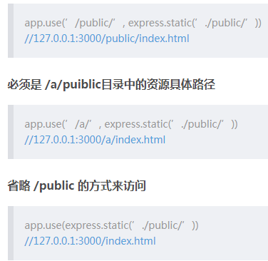

art-template模板引擎
Express 为 Response 相应对象提供了一个方法：render
render 方法默认是不可以使用，但是如果配置了模板引擎就可以使用了
使用方法：res.render(‘html模板名’, {模板数据})
Express 是一个简洁而灵活的 node.js Web应用框架, 提供一系列强大特性帮助你创建各种Web应用。Express 不对 node.js 已有的特性进行二次抽象，我们只是在它之上扩展了Web应用所需的功能。丰富的HTTP工具以及来自Connect框架的中间件随取随用，创建强健、友好的API变得快速又简单。
Express 是一个简洁而灵活的 node.js Web应用框架, 提供了一系列强大特性帮助你创建各种 Web 应用，和丰富的 HTTP 工具。
使用 Express 可以快速地搭建一个完整功能的网站。
Express 框架核心特性：
- 可以设置中间件来响应 HTTP 请求。
- 定义了路由表用于执行不同的 HTTP 请求动作。
- 可以通过向模板传递参数来动态渲染 HTML 页面。

Koa2

MongoDB

什么是MongoDB
MongoDB是一个文档数据库，提供好的性能，领先的非关系型数据库。采用BSON存储文档数据。
BSON（）是一种类json的一种二进制形式的存储格式，简称Binary JSON.
相对于json多了date类型和二进制数组。

MongoDB的优势有哪些
面向文档的存储：以 JSON 格式的文档保存数据。
任何属性都可以建立索引。
复制以及高可扩展性。
自动分片。
丰富的查询功能。
快速的即时更新。

MongoDB中的概念
- 数据库
- 集合：集合就是一组 MongoDB 文档。它相当于关系型数据库（RDBMS）中的表这种概念。集合位于单独的一个数据库中。一个集合内的多个文档可以有多个不同的字段。一般来说，集合中的文档都有着相同或相关的目的
- 文档：文档由一组key value组成。文档是动态模式,这意味着同一集合里的文档不需要有相同的字段和结构。在关系型数据库中table中的每一条记录相当于MongoDB中的一个文档
- 字段：文档中的一个key值

monogodb 中的分片什么意思
分片是将数据水平切分到不同的物理节点。当应用数据越来越大的时候，数据量也会越来越大。当数据量增长时，单台机器有可能无法存储数据或可接受的读取写入吞吐量。利用分片技术可以添加更多的机器来应对数据量增加以及读写操作的要求。

MongoDB支持哪些数据类型
- String
- Integer
- Double
- Boolean
- Object：用于存储文档id，一共有四部分组成:时间戳、客户端ID、客户进程ID、三个字节的增量计数器
- Object ID
- Arrays
- Min/Max Keys
- Datetime
- Code：用于在文档中存储 JavaScript 代码
- Regular Expression：用于在文档中存储正则表达式

在MongoDb中什么是索引
索引用于高效的执行查询,没有索引的MongoDB将扫描整个集合中的所有文档,这种扫描效率很低,需要处理大量的数据.
索引是一种特殊的数据结构,将一小块数据集合保存为容易遍历的形式.索引能够存储某种特殊字段或字段集的值,并按照索引指定的方式将字段值进行排序.

如何添加索引
使用db.collection.createIndex()在集合中创建一个索引

mongodb是否支持事务
MongoDB 4.0的新特性——事务（Transactions）：MongoDB 是不支持事务的，因此开发者在需要用到事务的时候，不得不借用其他工具，在业务代码层面去弥补数据库的不足。
事务和会话(Sessions)关联，一个会话同一时刻只能开启一个事务操作，当一个会话断开，这个会话中的事务也会结束

MongoDB 复制集
如果只有一台数据库服务器，在生产环境中，这样的风险是很大的，如果服务器因为网络原因或者崩溃了，就会导致数据库一段时间了不可用，这样的体验很不好。
那么应该怎么办呢？可以多上几台服务器，让他们互为主备，相互同步数据。

edis,mongodb,kafka等分布式应用基本上都是这样的思想

MongoDB通过复制集来解决这个问题,MongoDB复制集由一组Mongod进程组成，包含一个Primary节点和多个Secondary节点，Mongodb Driver(客户端)的所有数据都写入Primary，Secondary从Primary同步写入的数据，以保持复制集内所有成员存储相同的数据集，提供数据的高可用。
要想成为primary节点，你必须保证大多数节点都同意才行,大多数的节点就是副本中一半以上的成员。为什么要要求大多数呢？其实是为了避免出现两个primary节点。

如果MongoDB副本集可以拥有多个primary节点,那么就会面临写入冲突的问题，在支持多线程写入的系统中解决冲突的方式有手动解决和让操作系统任选一个这两种方式，但是这两种方式都不易实现，无法保证写入的数据不被其他节点修改，因此mongodb只支持单一的primary节点，这样使得开发更容易。

当一个备份节点无法与主节点连通时，它会联系并请求其他副本集成员将自己选举为主节点，其他成员会做几项理性的检查：自身是否能够与主节点连通？希望被选举为主节点的备份节点的数据是否最新？有没有其他更高优先级的成员可以被选举为主节点？ 如果竞选节点成员能够得到大多数投票，就会成为主节点。但是一旦大多数成员中只有一个否决了本次选举，选举就会取消。
1）配置选项
我们一般在部署的时候，副本集节点个数至少是3个(因为它允许1个失败),这也就意味着数据要被复制三份。
- 仲裁者(arbiter)
很多人的应用程序使用量比较小，不想保存三份数据，只想要保存两份就行了，保存第三份纯粹是浪费。对于这种部署MongoDB也是支持的。它有一种特殊的成员叫做仲裁者(arbiter)，它唯一的作用就是参与选举，它既不保存数据也不为客户端提供服务，只是为了帮助只有两个成员的副本集满足大多数这个条件而已。
- 优先级(priority)
如果想让一个节点有更大的机会成为primary的话这需要设置优先级，比如我添加一个优先级为2的成员(默认为1)
假设其他都是默认优先级，只要10.17.28.190拥有最新数据，那么当前primary节点就会自动退位，10.17.28.190会被选举为新的主节点。如果它的数据不够新，那么当前主节点就会保持不变。
如果设置priority为0，表示不会被选为primary节点。
- 投票权(vote)
由于复制集成员最多50个,而参与Primary成员投票的最多7个,所以其他成员的vote必须设置为0(priority也必须为0)。 尽管无投票权的成员不会在选举中投票，但这些成员拥有副本集数据的副本，并且可以接受来自客户端应用程序的读取操作。
- 隐藏成员(hidden)
客户端不会像隐藏成员发送请求，隐藏成员也不会作为复制源(尽管当其他复制源不可用时隐藏成员)。因此很多人将不够强大的服务器或者备份服务器隐藏起来。通过设置hidden:true可以设置隐藏，只有优先级为0的才能被隐藏。 可使用Hidden节点做一些数据备份、离线计算的任务，不会影响复制集的服务
- 延迟备份节点(slaveDelay)
数据可能会因为人为错误而遭到毁灭性的破坏，为了防止这类问题，可以使用slaveDelay设置一个延迟的备份节点。
延迟备份节点的数据回比主节点延迟指定的时间(单位是秒),slaveDelay要求优先级是0，如果应用会将读请求路由到备份节点，应该将延迟备份节点隐藏掉，以免读请求被路由到延迟备份节点。
因Delayed节点的数据比Primary落后一段时间，当错误或者无效的数据写入Primary时，可通过Delayed节点的数据来恢复到之前的时间点。

2）Primary选举
Primary选举除了在复制集初始化时发生，还有如下场景
- 复制集reconfig
- Secondary节点检测到Primary宕机时，会触发新Primary的选举
- 当有Primary节点主动stepDown（主动降级为Secondary）时，也会触发新的Primary选举
Primary的选举受节点间心跳、优先级、最新的oplog时间等多种因素影响。
- 节点间心跳
复制集成员间默认每2s会发送一次心跳信息，如果10s未收到某个节点的心跳，则认为该节点已宕机；如果宕机的节点为Primary，Secondary（前提是可被选为Primary）会发起新的Primary选举。
心跳是为了知道其他成员状态,哪个是主节点，哪个可以作为同步源，哪个挂掉了等等信息
- 节点优先级
- 每个节点都倾向于投票给优先级最高的节点
- 优先级为0的节点不会主动发起Primary选举
- 当Primary发现有优先级更高Secondary，并且该Secondary的数据落后在10s内，则Primary会主动降级，让优先级更高的Secondary有成为Primary的机会。
- OpTime
最新optime（最近一条oplog的时间戳）的节点才能被选为主。
只有大多数投票节点间保持网络连通，才有机会被选Primary；如果Primary与大多数的节点断开连接，Primary会主动降级为Secondary。当发生网络分区时，可能在短时间内出现多个Primary，故Driver在写入时，最好设置大多数成功的策略，这样即使出现多个Primary，也只有一个Primary能成功写入大多数。

述为什么要使用数据库的事务
数据库事务(Database Transaction) ，是指作为单个逻辑工作单元执行的一系列操作，要么完全地执行，要么完全地不执行。

原子性（Atomic）（Atomicity)
事务必须是原子工作单元；对于其数据修改，要么全都执行，要么全都不执行。通常，与某个事务关联的操作具有共同的目标，并且是相互依赖的。如果系统只执行这些操作的一个子集，则可能会破坏事务的总体目标。原子性消除了系统处理操作子集的可能性。

一致性（Consistent）(Consistency)
事务在完成时，必须使所有的数据都保持一致状态。在相关数据库中，所有规则都必须应用于事务的修改，以保持所有数据的完整性。事务结束时，所有的内部数据结构（如 B 树索引或双向链表）都必须是正确的。某些维护一致性的责任由应用程序开发人员承担，他们必须确保应用程序已强制所有已知的完整性约束。例如，当开发用于转帐的应用程序时，应避免在转帐过程中任意移动小数点。

隔离性（Insulation）(Isolation)
由并发事务所作的修改必须与任何其它并发事务所作的修改隔离。事务查看数据时数据所处的状态，要么是另一并发事务修改它之前的状态，要么是另一事务修改它之后的状态，事务不会查看中间状态的数据。这称为隔离性，因为它能够重新装载起始数据，并且重播一系列事务，以使数据结束时的状态与原始事务执行的状态相同。当事务可序列化时将获得最高的隔离级别。在此级别上，从一组可并行执行的事务获得的结果与通过连续运行每个事务所获得的结果相同。由于高度隔离会限制可并行执行的事务数，所以一些应用程序降低隔离级别以换取更大的吞吐量。

持久性（Duration）(Durability）
事务完成之后，它对于系统的影响是永久性的。该修改即使出现致命的系统故障也将一直保持

Redis

Redis支持的数据类型？
String字符串、Hash（哈希）、List（列表）、Set（集合）、zset(sorted set：有序集合)

什么是Redis持久化？Redis有哪几种持久化方式？优缺点是什么？
Redis是一个支持持久化的内存数据库，通过持久化机制把内存中的数据同步到硬盘文件来保证数据持久化。当Redis重启后通过把硬盘文件重新加载到内存，就能达到恢复数据的目的。
实现：单独创建fork()一个子进程，将当前父进程的数据库数据复制到子进程的内存中，然后由子进程写入到临时文件中，持久化的过程结束了，再用这个临时文件替换上次的快照文件，然后子进程退出，内存释放。
RDB：Redis默认的持久化方式。按照一定的时间周期策略把内存的数据以快照的形式保存到硬盘的二进制文件。即Snapshot快照存储，对应产生的数据文件为dump.rdb，通过配置文件中的save参数来定义快照的周期。（ 快照可以是其所表示的数据的一个副本，也可以是数据的一个复制品。）
AOF：Redis会将每一个收到的写命令都通过Write函数追加到文件最后，类似于MySQL的binlog。当Redis重启是会通过重新执行文件中保存的写命令来在内存中重建整个数据库的内容。
当两种方式同时开启时，数据恢复Redis会优先选择AOF恢复。

redis的通讯协议是RESP，能解释下什么是RESP？有什么特点？
RESP 是redis客户端和服务端之前使用的一种通讯协议；
RESP 的特点：实现简单、快速解析、可读性好
For Simple Strings the first byte of the reply is "+" 回复
For Errors the first byte of the reply is "-" 错误
For Integers the first byte of the reply is ":" 整数
For Bulk Strings the first byte of the reply is "$" 字符串
For Arrays the first byte of the reply is "*" 数组

Redis 有哪些架构模式？讲讲各自的特点
- 单机版：特点：简单。问题：内存容量有限 、处理能力有限 、无法高可用。
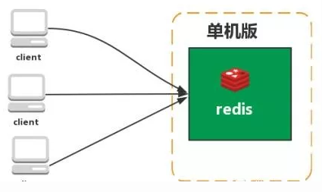
- 主从复制：Redis 的复制（replication）功能允许用户根据一个 Redis 服务器来创建任意多个该服务器的复制品，其中被复制的服务器为主服务器（master），而通过复制创建出来的服务器复制品则为从服务器（slave）。 只要主从服务器之间的网络连接正常，主从服务器两者会具有相同的数据，主服务器就会一直将发生在自己身上的数据更新同步 给从服务器，从而一直保证主从服务器的数据相同。
特点：
1、master/slave 角色
2、master/slave 数据相同
3、降低 master 读压力在转交从库
问题：
无法保证高可用
没有解决 master 写的压力
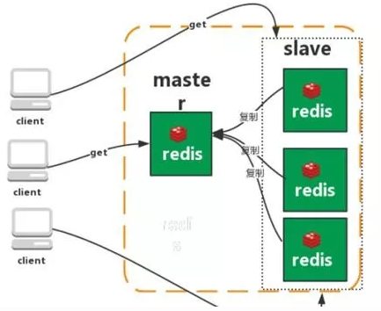
- 哨兵：Redis sentinel 是一个分布式系统中监控 redis 主从服务器，并在主服务器下线时自动进行故障转移。其中三个特性：
监控（Monitoring）： Sentinel会不断地检查你的主服务器和从服务器是否运作正常。
提醒（Notification）：当被监控的某个 Redis 服务器出现问题时， Sentinel 可以通过 API 向管理员或者其他应用程序发送通知。
自动故障迁移（Automatic failover）：当一个主服务器不能正常工作时， Sentinel 会开始一次自动故障迁移操作。
特点：
1、保证高可用
2、监控各个节点
3、自动故障迁移
缺点：主从模式，切换需要时间丢数据
没有解决 master 写的压力
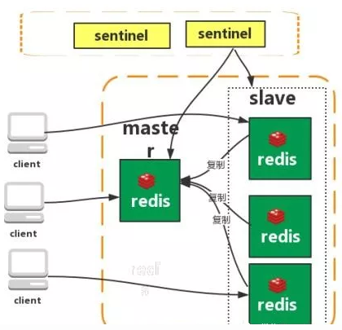
- 集群（proxy 型）：
Twemproxy 是一个 Twitter 开源的一个 redis 和 memcache 快速/轻量级代理服务器； Twemproxy 是一个快速的单线程代理程序，支持 Memcached ASCII 协议和 redis 协议。
特点：1、多种 hash 算法：MD5、CRC16、CRC32、CRC32a、hsieh、murmur、Jenkins
2、支持失败节点自动删除
3、后端 Sharding 分片逻辑对业务透明，业务方的读写方式和操作单个 Redis 一致
缺点：增加了新的 proxy，需要维护其高可用。

failover 逻辑需要自己实现，其本身不能支持故障的自动转移可扩展性差，进行扩缩容都需要手动干预
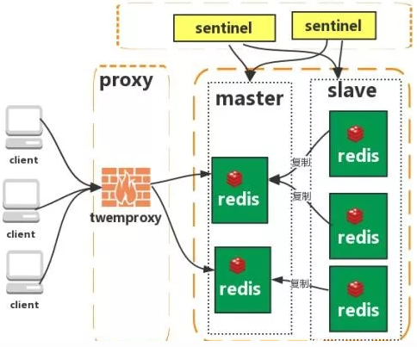
- 集群（直连型）：从redis 3.0之后版本支持redis-cluster集群，Redis-Cluster采用无中心结构，每个节点保存数据和整个集群状态,每个节点都和其他所有节点连接。
特点：
1、无中心架构（不存在哪个节点影响性能瓶颈），少了 proxy 层。
2、数据按照 slot 存储分布在多个节点，节点间数据共享，可动态调整数据分布。
3、可扩展性，可线性扩展到 1000 个节点，节点可动态添加或删除。
4、高可用性，部分节点不可用时，集群仍可用。通过增加 Slave 做备份数据副本
5、实现故障自动 failover，节点之间通过 gossip 协议交换状态信息，用投票机制完成 Slave到 Master 的角色提升。
缺点：
1、资源隔离性较差，容易出现相互影响的情况。
2、数据通过异步复制,不保证数据的强一致性
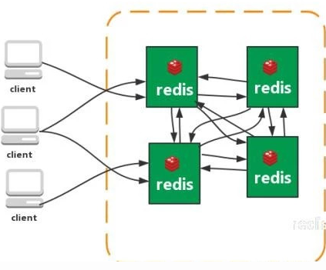

缓存雪崩、缓存穿透、缓存预热、缓存更新、缓存降级等问题
- 缓存雪崩我们可以简单的理解为：由于原有缓存失效，新缓存未到期间
(例如：我们设置缓存时采用了相同的过期时间，在同一时刻出现大面积的缓存过期)，所有原本应该访问缓存的请求都去查询数据库了，而对数据库CPU和内存造成巨大压力，严重的会造成数据库宕机。从而形成一系列连锁反应，造成整个系统崩溃。
解决办法：
大多数系统设计者考虑用加锁（ 最多的解决方案）或者队列的方式来保证不会有大量的线程对数据库一次性进行读写，从而避免失效时大量的并发请求落到底层存储系统上。还有一个简单方案就时讲缓存失效时间分散开。
- 缓存穿透
缓存穿透是指用户查询数据，在数据库没有，自然在缓存中也不会有。这样就导致用户查询的时候，在缓存中找不到，每次都要去数据库再查询一遍，然后返回空（相当于进行了两次无用的查询）。这样请求就绕过缓存直接查数据库，这也是经常提的缓存命中率问题。
解决办法;
最常见的则是采用布隆过滤器，将所有可能存在的数据哈希到一个足够大的bitmap（典型的就是哈希表）中，一个一定不存在的数据会被这个bitmap拦截掉，从而避免了对底层存储系统的查询压力。
另外也有一个更为简单粗暴的方法，如果一个查询返回的数据为空（不管是数据不存在，还是系统故障），我们仍然把这个空结果进行缓存，但它的过期时间会很短，最长不超过五分钟。通过这个直接设置的默认值存放到缓存，这样第二次到缓冲中获取就有值了，而不会继续访问数据库，这种办法最简单粗暴。
- 缓存预热
缓存预热就是系统上线后，将相关的缓存数据直接加载到缓存系统。这样就可以避免在用户请求的时候，先查询数据库，然后再将数据缓存的问题！用户直接查询事先被预热的缓存数据！
解决思路：
1、直接写个缓存刷新页面，上线时手工操作下；
2、数据量不大，可以在项目启动的时候自动进行加载；
定时刷新缓存；
- 缓存更新
除了缓存服务器自带的缓存失效策略之外（Redis默认的有6中策略可供选择），我们还可以根据具体的业务需求进行自定义的缓存淘汰，常见的策略有两种：
（1）定时去清理过期的缓存；
（2）当有用户请求过来时，再判断这个请求所用到的缓存是否过期，过期的话就去底层系统得到新数据并更新缓存。
两者各有优劣，第一种的缺点是维护大量缓存的key是比较麻烦的，第二种的缺点就是每次用户请求过来都要判断缓存失效，逻辑相对比较复杂。
- 缓存降级
当访问量剧增、服务出现问题（如响应时间慢或不响应）或非核心服务影响到核心流程的性能时，仍然需要保证服务还是可用的，即使是有损服务。系统可以根据一些关键数据进行自动降级，也可以配置开关实现人工降级。
降级的最终目的是保证核心服务可用，即使是有损的。而且有些服务是无法降级的（如加入购物车、结算）。
以参考日志级别设置预案：
（1）一般：比如有些服务偶尔因为网络抖动或者服务正在上线而超时，可以自动降级；
（2）警告：有些服务在一段时间内成功率有波动（如在95~100%之间），可以自动降级或人工降级，并发送告警；
（3）错误：比如可用率低于90%，或者数据库连接池被打爆了，或者访问量突然猛增到系统能承受的最大阀值，此时可以根据情况自动降级或者人工降级；
（4）严重错误：比如因为特殊原因数据错误了，此时需要紧急人工降级。

服务降级的目的，是为了防止Redis服务故障，导致数据库跟着一起发生雪崩问题。因此，对于不重要的缓存数据，可以采取服务降级策略，例如一个比较常见的做法就是，Redis出现问题，不去数据库查询，而是直接返回默认值给用户

热点数据和冷数据是什么
热点数据，缓存才有价值
对于冷数据而言，大部分数据可能还没有再次访问到就已经被挤出内存，不仅占用内存，而且价值不大。频繁修改的数据，看情况考虑使用缓存
对于上面两个例子，寿星列表、导航信息都存在一个特点，就是信息修改频率不高，读取通常非常高的场景。
对于热点数据，比如我们的某IM产品，生日祝福模块，当天的寿星列表，缓存以后可能读取数十万次。再举个例子，某导航产品，我们将导航信息，缓存以后可能读取数百万次。
数据更新前至少读取两次，缓存才有意义。这个是最基本的策略，如果缓存还没有起作用就失效了，那就没有太大价值了。
那存不存在，修改频率很高，但是又不得不考虑缓存的场景呢？有！比如，这个读取接口对数据库的压力很大，但是又是热点数据，这个时候就需要考虑通过缓存手段，减少数据库的压力，比如我们的某助手产品的，点赞数，收藏数，分享数等是非常典型的热点数据，但是又不断变化，此时就需要将数据同步保存到Redis缓存，减少数据库压力。

Memcache与Redis的区别都有哪些？
1)、存储方式 Memecache把数据全部存在内存之中，断电后会挂掉，数据不能超过内存大小。 Redis有部份存在硬盘上，redis可以持久化其数据
2)、数据支持类型 memcached所有的值均是简单的字符串，redis作为其替代者，支持更为丰富的数据类型 ，提供list，set，zset，hash等数据结构的存储
3)、使用底层模型不同 它们之间底层实现方式 以及与客户端之间通信的应用协议不一样。 Redis直接自己构建了VM 机制 ，因为一般的系统调用系统函数的话，会浪费一定的时间去移动和请求。
4). value 值大小不同：Redis 最大可以达到 1gb；memcache 只有 1mb。
5）redis的速度比memcached快很多
6）Redis支持数据的备份，即master-slave模式的数据备份

单线程的redis为什么这么快
(一)纯内存操作
(二)单线程操作，避免了频繁的上下文切换
(三)采用了非阻塞I/O多路复用机制

redis的过期策略以及内存淘汰机制
redis采用的是定期删除+惰性删除策略。
为什么不用定时删除策略?
定时删除,用一个定时器来负责监视key,过期则自动删除。虽然内存及时释放，但是十分消耗CPU资源。在大并发请求下，CPU要将时间应用在处理请求，而不是删除key,因此没有采用这一策略.
定期删除+惰性删除是如何工作的呢?
定期删除，redis默认每个100ms检查，是否有过期的key,有过期key则删除。需要说明的是，redis不是每个100ms将所有的key检查一次，而是随机抽取进行检查(如果每隔100ms,全部key进行检查，redis岂不是卡死)。因此，如果只采用定期删除策略，会导致很多key到时间没有删除。
于是，惰性删除派上用场。也就是说在你获取某个key的时候，redis会检查一下，这个key如果设置了过期时间那么是否过期了？如果过期了此时就会删除。
采用定期删除+惰性删除就没其他问题了么?
不是的，如果定期删除没删除key。然后你也没即时去请求key，也就是说惰性删除也没生效。这样，redis的内存会越来越高。那么就应该采用内存淘汰机制。
在redis.conf中有一行配置
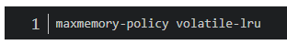
该配置就是配内存淘汰策略的
volatile-lru：从已设置过期时间的数据集（server.db[i].expires）中挑选最近最少使用的数据淘汰
volatile-ttl：从已设置过期时间的数据集（server.db[i].expires）中挑选将要过期的数据淘汰
volatile-random：从已设置过期时间的数据集（server.db[i].expires）中任意选择数据淘汰
allkeys-lru：从数据集（server.db[i].dict）中挑选最近最少使用的数据淘汰
allkeys-random：从数据集（server.db[i].dict）中任意选择数据淘汰
no-enviction（驱逐）：禁止驱逐数据，新写入操作会报错
ps：如果没有设置 expire 的key, 不满足先决条件(prerequisites); 那么 volatile-lru, volatile-random 和 volatile-ttl 策略的行为, 和 noeviction(不删除) 基本上一致。

Redis 为什么是单线程的
官方FAQ表示，因为Redis是基于内存的操作，CPU不是Redis的瓶颈，Redis的瓶颈最有可能是机器内存的大小或者网络带宽。既然单线程容易实现，而且CPU不会成为瓶颈，那就顺理成章地采用单线程的方案了（毕竟采用多线程会有很多麻烦！）Redis利用队列技术将并发访问变为串行访问
1）绝大部分请求是纯粹的内存操作（非常快速）
2）采用单线程,避免了不必要的上下文切换和竞争条件
3）非阻塞IO优点：
1.速度快，因为数据存在内存中，类似于HashMap，HashMap的优势就是查找和操作的时间复杂度都是O(1)
2. 支持丰富数据类型，支持string，list，set，sorted set，hash
3.支持事务，操作都是原子性，所谓的原子性就是对数据的更改要么全部执行，要么全部不执行
4. 丰富的特性：可用于缓存，消息，按key设置过期时间，过期后将会自动删除

如何解决redis的并发竞争key问题
同时有多个子系统去set一个key。这个时候要注意什么呢？ 不推荐使用redis的事务机制。因为我们的生产环境，基本都是redis集群环境，做了数据分片操作。你一个事务中有涉及到多个key操作的时候，这多个key不一定都存储在同一个redis-server上。因此，redis的事务机制，十分鸡肋。
(1)如果对这个key操作，不要求顺序： 准备一个分布式锁，大家去抢锁，抢到锁就做set操作即可
(2)如果对这个key操作，要求顺序： 分布式锁+时间戳。 假设这会系统B先抢到锁，将key1设置为{valueB 3:05}。接下来系统A抢到锁，发现自己的valueA的时间戳早于缓存中的时间戳，那就不做set操作了。以此类推。
(3) 利用队列，将set方法变成串行访问也可以redis遇到高并发，如果保证读写key的一致性
对redis的操作都是具有原子性的,是线程安全的操作,你不用考虑并发问题,redis内部已经帮你处理好并发的问题了。

为什么Redis的操作是原子性的，怎么保证原子性的？
对于Redis而言，命令的原子性指的是：一个操作的不可以再分，操作要么执行，要么不执行。
Redis的操作之所以是原子性的，是因为Redis是单线程的。
Redis本身提供的所有API都是原子操作，Redis中的事务其实是要保证批量操作的原子性。
多个命令在并发中也是原子性的吗？
不一定， 将get和set改成单命令操作，incr 。使用Redis的事务，或者使用Redis+Lua==的方式实现.

Redis事务
Redis事务功能是通过MULTI、EXEC、DISCARD和WATCH 四个原语实现的
Redis会将一个事务中的所有命令序列化，然后按顺序执行。
1.redis 不支持回滚“Redis 在事务失败时不进行回滚，而是继续执行余下的命令”， 所以 Redis 的内部可以保持简单且快速。
2.如果在一个事务中的命令出现错误，那么所有的命令都不会执行；
3.如果在一个事务中出现运行错误，那么正确的命令会被执行。

1）MULTI命令用于开启一个事务，它总是返回OK。 MULTI执行之后，客户端可以继续向服务器发送任意多条命令，这些命令不会立即被执行，而是被放到一个队列中，当EXEC命令被调用时，所有队列中的命令才会被执行。
2）EXEC：执行所有事务块内的命令。返回事务块内所有命令的返回值，按命令执行的先后顺序排列。 当操作被打断时，返回空值 nil 。
3）通过调用DISCARD，客户端可以清空事务队列，并放弃执行事务， 并且客户端会从事务状态中退出。
4）WATCH 命令可以为 Redis 事务提供 check-and-set （CAS）行为。 可以监控一个或多个键，一旦其中有一个键被修改（或删除），之后的事务就不会执行，监控一直持续到EXEC命令

Redis实现分布式锁
Redis为单进程单线程模式，采用队列模式将并发访问变成串行访问，且多客户端对Redis的连接并不存在竞争关系Redis中可以使用SETNX命令实现分布式锁。
将 key 的值设为 value ，当且仅当 key 不存在。 若给定的 key 已经存在，则 SETNX 不做任何动作
解锁：使用 del key 命令就能释放锁
解决死锁：
1）通过Redis中expire()给锁设定最大持有时间，如果超过，则Redis来帮我们释放锁。
2） 使用 setnx key “当前系统时间+锁持有的时间”和getset key “当前系统时间+锁持有的时间”组合的命令就可以实现

Webpack

webpack与gulp的不同？
gulp是基于任务和流（Task、Stream）的。侧重于前端开发的整个过程的控制管理，我们可以通过给glup配置不同的task来让glup实现不同的功能，从而构建整个前端开发流程。（通过gulp中的gulp.task（）方法配置，比如server、sass/less预编译、文件的合并压缩等等），整条链式操作构成了一个任务，多个任务就构成了整个web的构建流程。
webpack是基于入口的。称为模块打包机，webpack会自动地递归解析入口所需要加载的所有资源文件，然后用不同的Loader来处理不同的文件，用Plugin来扩展webpack功能

有哪些常见的Loader？他们是解决什么问题的？
- file-loader：把文件输出到一个文件夹中，在代码中通过相对 URL 去引用输出的文件
- url-loader：和 file-loader 类似，但是能在文件很小的情况下以 base64 的方式把文件内容注入到代码中去
- source-map-loader：加载额外的 Source Map 文件，以方便断点调试
- image-loader：加载并且压缩图片文件
- babel-loader：把 ES6 转换成 ES5
- css-loader：加载 CSS，支持模块化、压缩、文件导入等特性
- style-loader：把 CSS 代码注入到 JavaScript 中，通过 DOM 操作去加载 CSS。
- vue-loader：加载vue文件
- eslint-loader：通过 ESLint 检查 JavaScript 代码

有哪些常见的Plugin？他们是解决什么问题的？
- define-plugin：定义环境变量
- commons-chunk-plugin：提取公共代码
- uglifyjs-webpack-plugin：通过UglifyES压缩ES6代码

Loader和Plugin的不同？
不同的作用
- Loader直译为"加载器"。Webpack将一切文件视为模块，但是webpack原生是只能解析js文件，如果想将其他文件也打包的话，就会用到loader。 所以Loader的作用是让webpack拥有了加载和解析非JavaScript文件的能力。
- Plugin直译为"插件"。Plugin可以扩展webpack的功能，让webpack具有更多的灵活性。 在 Webpack 运行的生命周期中会广播出许多事件，Plugin 可以监听这些事件，在合适的时机通过 Webpack 提供的 API 改变输出结果。
不同的用法
- Loader在module.rules中配置，也就是说他作为模块的解析规则而存在。 类型为数组，每一项都是一个Object，里面描述了对于什么类型的文件（test），使用什么加载(loader)和使用的参数（options）
- Plugin在plugins中单独配置。 类型为数组，每一项是一个plugin的实例，参数都通过构造函数传入。

webpack的构建流程是什么?从读取配置到输出文件这个过程尽量说全
Webpack 的运行流程是一个串行的过程，从启动到结束会依次执行以下流程：
- 初始化参数：从配置文件和 Shell 语句中读取与合并参数，得出最终的参数；
- 开始编译：用上一步得到的参数初始化 Compiler 对象，加载所有配置的插件，执行对象的 run 方法开始执行编译；
- 确定入口：根据配置中的 entry 找出所有的入口文件；
- 编译模块：从入口文件出发，调用所有配置的 Loader 对模块进行翻译，再找出该模块依赖的模块，再递归本步骤直到所有入口依赖的文件都经过了本步骤的处理；
- 完成模块编译：在经过第4步使用 Loader 翻译完所有模块后，得到了每个模块被翻译后的最终内容以及它们之间的依赖关系；
- 输出资源：根据入口和模块之间的依赖关系，组装成一个个包含多个模块的 Chunk，再把每个 Chunk 转换成一个单独的文件加入到输出列表，这步是可以修改输出内容的最后机会；
- 输出完成：在确定好输出内容后，根据配置确定输出的路径和文件名，把文件内容写入到文件系统。
- 在以上过程中，Webpack 会在特定的时间点广播出特定的事件，插件在监听到感兴趣的事件后会执行特定的逻辑，并且插件可以调用 Webpack 提供的 API 改变 Webpack 的运行结果。

是否写过Loader和Plugin？描述一下编写loader或plugin的思路？
Loader像一个"翻译官"把读到的源文件内容转义成新的文件内容，并且每个Loader通过链式操作，将源文件一步步翻译成想要的样子。
编写Loader时要遵循单一原则，每个Loader只做一种"转义"工作。 每个Loader的拿到的是源文件内容（source），可以通过返回值的方式将处理后的内容输出，也可以调用this.callback()方法，将内容返回给webpack。 还可以通过 this.async()生成一个callback函数，再用这个callback将处理后的内容输出出去。 此外webpack还为开发者准备了开发loader的工具函数集——loader-utils。
相对于Loader而言，Plugin的编写就灵活了许多。 webpack在运行的生命周期中会广播出许多事件，Plugin 可以监听这些事件，在合适的时机通过 Webpack 提供的 API 改变输出结果。

webpack的热更新是如何做到的？说明其原理？
webpack的热更新又称热替换（Hot Module Replacement），缩写为HMR。 这个机制可以做到不用刷新浏览器而将新变更的模块替换掉旧的模块。
原理：
首先要知道server端和client端都做了处理工作
- 第一步，在 webpack 的 watch 模式下，文件系统中某一个文件发生修改，webpack 监听到文件变化，根据配置文件对模块重新编译打包，并将打包后的代码通过简单的 JavaScript 对象保存在内存中。
- 第二步是 webpack-dev-server 和 webpack 之间的接口交互，而在这一步，主要是 dev-server 的中间件 webpack-dev-middleware 和 webpack 之间的交互，webpack-dev-middleware 调用 webpack 暴露的 API对代码变化进行监控，并且告诉 webpack，将代码打包到内存中。
- 第三步是 webpack-dev-server 对文件变化的一个监控，这一步不同于第一步，并不是监控代码变化重新打包。当我们在配置文件中配置了devServer.watchContentBase 为 true 的时候，Server 会监听这些配置文件夹中静态文件的变化，变化后会通知浏览器端对应用进行 live reload。注意，这儿是浏览器刷新，和 HMR 是两个概念。
- 第四步也是 webpack-dev-server 代码的工作，该步骤主要是通过 sockjs（webpack-dev-server 的依赖）在浏览器端和服务端之间建立一个 websocket 长连接，将 webpack 编译打包的各个阶段的状态信息告知浏览器端，同时也包括第三步中 Server 监听静态文件变化的信息。浏览器端根据这些 socket 消息进行不同的操作。当然服务端传递的最主要信息还是新模块的 hash 值，后面的步骤根据这一 hash 值来进行模块热替换。
- webpack-dev-server/client 端并不能够请求更新的代码，也不会执行热更模块操作，而把这些工作又交回给了 webpack，webpack/hot/dev-server 的工作就是根据 webpack-dev-server/client 传给它的信息以及 dev-server 的配置决定是刷新浏览器呢还是进行模块热更新。当然如果仅仅是刷新浏览器，也就没有后面那些步骤了。
- HotModuleReplacement.runtime 是客户端 HMR 的中枢，它接收到上一步传递给他的新模块的 hash 值，它通过 JsonpMainTemplate.runtime 向 server 端发送 Ajax 请求，服务端返回一个 json，该 json 包含了所有要更新的模块的 hash 值，获取到更新列表后，该模块再次通过 jsonp 请求，获取到最新的模块代码。这就是上图中 7、8、9 步骤。
- 而第 10 步是决定 HMR 成功与否的关键步骤，在该步骤中，HotModulePlugin 将会对新旧模块进行对比，决定是否更新模块，在决定更新模块后，检查模块之间的依赖关系，更新模块的同时更新模块间的依赖引用。
- 最后一步，当 HMR 失败后，回退到 live reload 操作，也就是进行浏览器刷新来获取最新打包代码。

如何利用webpack来优化前端性能？（提高性能和体验）
- 用webpack优化前端性能是指优化webpack的输出结果，让打包的最终结果在浏览器运行快速高效。
- 压缩代码。删除多余的代码、注释、简化代码的写法等等方式。可以利用webpack的UglifyJsPlugin和ParallelUglifyPlugin来压缩JS文件， 利用cssnano（css-loader?minimize）来压缩css
- 利用CDN加速。在构建过程中，将引用的静态资源路径修改为CDN上对应的路径。可以利用webpack对于output参数和各loader的publicPath参数来修改资源路径
- 删除死代码（Tree Shaking）。将代码中永远不会走到的片段删除掉。可以通过在启动webpack时追加参数--optimize-minimize来实现
- 提取公共代码。

如何提高webpack的构建速度？
- 多入口情况下，使用CommonsChunkPlugin来提取公共代码
- 通过externals配置来提取常用库
- 利用DllPlugin和DllReferencePlugin预编译资源模块 通过DllPlugin来对那些我们引用但是绝对不会修改的npm包来进行预编译，再通过DllReferencePlugin将预编译的模块加载进来。
- 使用Happypack 实现多线程加速编译
- 使用webpack-uglify-parallel来提升uglifyPlugin的压缩速度。 原理上webpack-uglify-parallel采用了多核并行压缩来提升压缩速度
- 使用Tree-shaking和Scope Hoisting来剔除多余代码

怎么配置单页应用？怎么配置多页应用？
单页应用可以理解为webpack的标准模式，直接在entry中指定单页应用的入口即可，这里不再赘述
多页应用的话，可以使用webpack的 AutoWebPlugin来完成简单自动化的构建，但是前提是项目的目录结构必须遵守他预设的规范。 多页应用中要注意的是：
每个页面都有公共的代码，可以将这些代码抽离出来，避免重复的加载。比如，每个页面都引用了同一套css样式表
随着业务的不断扩展，页面可能会不断的追加，所以一定要让入口的配置足够灵活，避免每次添加新页面还需要修改构建配置

如何在vue项目中实现按需加载？
- Vue UI组件库的按需加载 为了快速开发前端项目，经常会引入现成的UI组件库如ElementUI、iView等，但是他们的体积和他们所提供的功能一样，是很庞大的。 而通常情况下，我们仅仅需要少量的几个组件就足够了，但是我们却将庞大的组件库打包到我们的源码中，造成了不必要的开销。
不过很多组件库已经提供了现成的解决方案，如Element出品的babel-plugin-component和AntDesign出品的babel-plugin-import 安装以上插件后，在.babelrc配置中或babel-loader的参数中进行设置，即可实现组件按需加载了。
- 单页应用的按需加载 现在很多前端项目都是通过单页应用的方式开发的，但是随着业务的不断扩展，会面临一个严峻的问题——首次加载的代码量会越来越多，影响用户的体验。
通过import(*)语句来控制加载时机，webpack内置了对于import(*)的解析，会将import(*)中引入的模块作为一个新的入口在生成一个chunk。 当代码执行到import(*)语句时，会去加载Chunk对应生成的文件。import()会返回一个Promise对象，所以为了让浏览器支持，需要事先注入Promise polyfill

Eslint

什么是eslint
eslint是一个javascript代码检测工具，可以配合git钩子，保证提交代码的风格统一

配置eslint
安装：npm install eslint --save-dev

安装模块后需要设置lint规则：可以配置一个独立的 .eslintrc.* 文件，或者直接在 package.json 文件里的 eslintConfig 字段指定配置，ESLint 会查找和自动读取它们

.eslintrc.*文件的常用字段说明
extends：数组，规则继承：
- eslint:all ：全体规则
- airbnb-base：airbnb的规则（需要安装）
- eslint:recommended：推荐规则，也就是最最基本的规则
parserOptions：解析规则：ESLint 允许你指定你想要支持的 JavaScript 语言选项。默认情况下，ESLint 支持 ECMAScript 5 语法。你可以覆盖该设置，以启用对 ECMAScript 其它版本和 JSX 的支持。一般用 parser: 'babel-eslint'

plugins：数组， 在vue里面用的插件，省略了eslint-plugin- 前缀。

rules：object，相关规则制定：
- "off" 或 0 - 关闭规则
- "warn" 或 1 - 开启规则，使用警告级别的错误：warn (不会导致程序退出)
- "error" 或 2 - 开启规则，使用错误级别的错误：error (当被触发的时候，程序会退出)

新建.eslintignore文件来指定不检测的文件

与webpack结合
需要使用eslint-loader,在webpack里面进行配置：
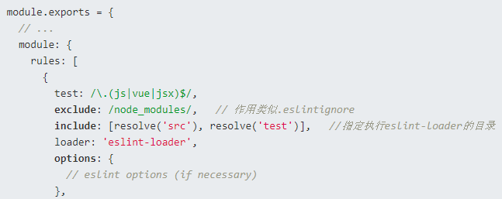

Prettier

prettier的几种使用方式

编辑器插件类
以vs code为例，安装vs code的插件Prettier - Code formatter。
使用方法：格式化某个文件时，按shift + alt + f

脚本类
使用npm安装：
npm install --save-dev --save-exact prettier
// and globally
npm install --g prettier
使用方法：使用prettier默认配置规则格式化文件方式

插件类
这里以eslint为例
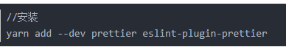
在eslint的配置文件中添加配置
在.eslintrc 或者 .eslintrc.json 或者 .eslintrc.js文件中
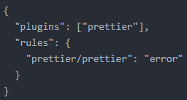
eslint-plugin-prettier插件会调用prettier对你的代码风格进行检查，其原理是先使用prettier对你的代码进行格式化，然后与格式化之前的代码进行对比，如果过出现了不一致，这个地方就会被prettier进行标记。
"prettier/prettier": "error"，表示被prettier标记的地方抛出错误信息。
借助ESLint的autofix功能，在保存代码的时候，自动将抛出error的地方进行fix。因为我们项目是在webpack中引入eslint-loader来启动eslint的，所以我们只要稍微修改webpack的配置，就能在启动webpack-dev-server的时候，每次保存代码同时自动对代码进行格式化。
如果与已存在的插件冲突怎么办？
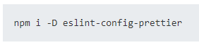
通过使用eslint-config-prettier配置，能够关闭一些不必要的或者是与prettier冲突的lint选项。这样我们就不会看到一些error同时出现两次。使用的时候需要确保，这个配置在extends的最后一项。
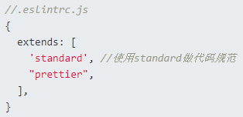

如何对Prettier进行配置
一共有三种方式支持对Prettier进行配置：
- 根目录创建.prettierrc 文件，能够写入YML、JSON的配置格式，并且支持.yaml/.yml/.json/.js后缀；
- 根目录创建.prettier.config.js 文件，并对外export一个对象；
- 在package.json中新建prettier属性。
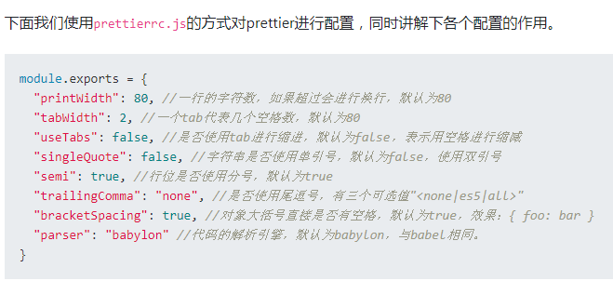

单元测试
使用Mocha测试框架和chai断言库进行单元测试。
下面的测试代码中expect(addNum(1,2)).to.be.equal(3)是chai断言库的语法，断言库是对测试抛异常方法的一个封装，它让我们的断言更简单
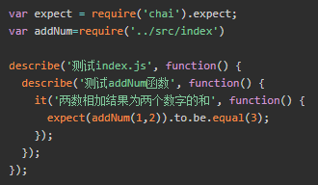
解析一下以上代码的语法：
测试脚本里面应该包括一个或多个describe块，每个describe块应该包括一个或多个it块。
describe块称为"测试套件"（test suite），表示一组相关的测试。它是一个函数，第一个参数是测试套件的名称（"测试index.js"），第二个参数是一个实际执行的函数。
it块称为"测试用例"（test case），表示一个单独的测试，是测试的最小单位。它也是一个函数，第一个参数是测试用例的名称（"两数相加结果为两个数字的和"），第二个参数是一个实际执行的函数。

chai语法
expect语法、should语法、asset语法
//这两句的作用是一样的的，只是语法不一致
expect(addNum(1,2)).to.be.equal(3);
assert.equal(addNum(1,2),3)

单元测试基本概念
- 测试管理工具
测试管理工具是用来组织和运行整个测试的工具，它能够将测试框架、断言库、测试浏览器、测试代码和被测试代码组织起来，并运行被测试代码进行测试。我们经常使用Karma
- 测试框架
测是框架是单元测试的核心，它提供了单元测试所需的各种 API，你可以使用它们来对你的代码进行单元测试。我们使用Mocha
- 断言库
断言库提供了用于描述你的具体测试的 API，有了它们你的测试代码便能简单直接，也更为语义化，理想状态下你甚至可以让非开发人员来撰写单元测试。我们使用sinon-chai
可选工具包括：
- 测试浏览器
这个比较好理解，就是测试代码所执行的浏览器环境。我们使用 PhantomJS 或者Headless Chrome
- 测试覆盖率统计工具
我们使用和 Karma 配套的Karma-coverage

Vue 工程的单元测试如何做?
- 首先在 /test/unit/specs/ 文件夹中增加一个测试案例文件，命名为 < 模块名称 >.spec.js。框架代码会自动扫描以.spec.js 结尾的文件当做测试案例进行执行。
- 使用@vue/test-utils
Vue Test Utils 通过将它们隔离挂载，然后模拟必要的输入 (prop、注入和用户事件) 和对输出 (渲染结果、触发的自定义事件) 的断言来测试 Vue 组件。
被挂载的组件会返回到一个包裹器内，而包裹器会暴露很多封装、遍历和查询其内部的 Vue 组件实例的便捷的方法。
你可以通过 mount 方法来创建包裹器。
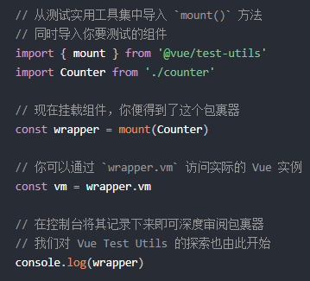
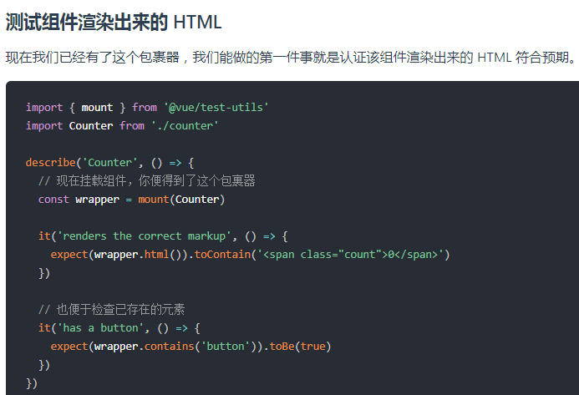

性能优化

前后端性能如何调优？
- 减少http请求次数：CSS Sprites, JS、CSS源码压缩、图片大小控制合适；网页Gzip，CDN托管，data缓存 ，图片服务器。
- 图片预加载
- 使用内容分布式网络（CDN）
- 使用不同的服务器托管静态资源，浏览器对于同一个网站的并行数量有限制，谷歌为6，因此为了增加并行下载数量可以将资源放在不同的网站上。但网站越多，DNS查询就越多，因此可以根据自己的项目决定
- 减少DNS的查询
- 通过Cache一Control合理使用缓存信息。浏览器加载数据的流程是根据Cache设置先判断是否可以直接从本地缓存（浏览器或内存里）获取，如果不能则请求服务端，如果服务端返回301，表示数据未发生变化，然后再从本地缓存里获取，如果服务端返回直接code码，就会直接将数据返回给前端
- Gzip压缩组件
- 把样式表放在前面
- 把脚本放在最后
- 不使用CSS表达式
- 使用外部的JavaScript和CSS
- 压缩JavaScript和CSS

